Інструкція до «RelayPro» і «RPAT»

ВСТУП
Випробувальний комплекс для наладки пристроїв релейного захисту та автоматики «RPAT» складається з пристрою RPAT-124 з внутрішнім програмним забезпеченням (ПЗ) «UNITY», що працює під управлінням персонального комп'ютера (ПК) з програмою «RelayPro», а також додаткових аксесуарів і блоків, які використовуються для розширення функціональних можливостей пристрою.
Комплекс дозволяє генерувати однофазні змінні й постійні струми та напруги (OUTPUT AC/DC VOLTAGE/CURRENT), необхідні для функціонування пристроїв РЗА, фіксувати реакцію пристроїв РЗА за допомогою дискретних входів (BINARY INPUT), впливати на пристрій РЗА за допомогою дискретних виходів (BINARY OUTPUT). Також у пристрої присутнє додаткове джерело оперативного живлення (AUX DC).
Набір програмних модулів дозволяє в ручному й автоматичному режимах оцінювати правильність роботи пристроїв РЗА та їхню точність спрацювання, робити протоколи випробувань.
Зв'язок ПК з пристроєм RPAT-124 здійснюється через порт USB або Ethernet.
Струмовий і напруговий канали та джерело оперативного живлення обладнані коректорами коефіцієнта потужності (PFC).
За бажанням замовника в комплект поставки може бути включено однофазний трансформатор струму ТТ-400 з коефіцієнтом трансформації 10. Також у прилад може бути вмонтовано блок синхронізації по GPS.

ТЕХНІЧНИЙ ОПИС

СХЕМА УПРАВЛІННЯ
Схема управління пристрою RPAT-124 складається з:
- Система живлення схеми управління;
- Промисловий комп'ютер;
- Цифро-аналогові перетворювачі (ЦАП);
- Дискретні входи;
- Дискретні виходи;
- Регістровий блок;
- Датчики вимкнення приладу, заземлення, синхронізації з мережею живлення, полярності мережі;
- Схема зв'язку з ПК (USB-порт);
- Схема синхронізації GPS (опціонально).
В якості системи живлення використовується модуль MeanWell PD-25A з вихідними напругами +5V, +12V. Напруга +12V використовується для живлення дискретних входів, дискретних виходів і охолоджувального вентилятора в корпусі приладу. Решта систем живиться напругою +5V.
В якості керуючого пристрою використовується одноплатний комп'ютер з шиною PC-104.
Аналогові сигнали для струмового та напругового каналів формуються 16-ти розрядними ЦАП з частотою дискретизації 40 kHz (T=25μS). При частоті генерованого сигналу 50Hz відтворюється 800 точок на період. Живлення ЦАП U=±15V. Амплітуда вихідного сигналу U=±10V.
Дискретні входи виконують фіксацію як замикання контактів, так і подачі постійної напруги. Для стабільної роботи входів з електронними ключами поріг фіксації замикання піднятий вище 500Ω (<2kΩ). Фіксація постійної напруги здійснюється в будь-якій полярності по порогу близько 150V. Всі дискретні входи гальванічно розв'язані та значно знижують брязкіт контактів (оптронна розв'язка з тригером Шмітта).
Дискретні виходи релейні зі струмом навантаження до 6A.
Регістровий блок призначений для узгодження з шиною PC-104. Він виконує функції управління каналами, дискретними виходами, збору інформації з датчиків, систем захисту і дискретних входів. Частота дискретизації опитування 10kHz.

КАНАЛ НАПРУГИ
Канал напруги складається з імпульсного джерела живлення (ІДЖ) і підсилювача напруги (ПН).
Імпульсне джерело живлення зібране за напівмостовою схемою. ІДЖ обладнане коректором коефіцієнта потужності (PFC). Вихідна напруга ІДЖ Uп=±275V.
Підсилювач напруги зібраний за мостовою схемою з широтно-імпульсною модуляцією (PWM), тобто є підсилювачем класу D. Вхід підсилювача гальванічно розв'язаний від джерела сигналу (ЦАП). Максимальна змінна напруга, що видається ПН, становить Urms=300V. Постійна напруга програмно обмежена – Uпост=300V. Максимальний змінний вихідний струм ПН становить близько 0,75A.

КАНАЛ СТРУМУ
Канал струму складається з імпульсного джерела живлення (ІДЖ) і підсилювача струму (ПС).
Імпульсне джерело живлення зібране за напівмостовою схемою. ІДЖ обладнаний коректором коефіцієнта потужності (PFC), синхронним випрямлячем і схемою компенсації ефекту накачування (anti-pumping). Вихідна напруга ІДЖ Uп=±29,5V.
Підсилювач струму зібраний за схемою з широтно-імпульсною модуляцією (PWM), тобто є підсилювачем класу D. Вхід підсилювача гальванічно розв'язаний від джерела сигналу (ЦАП). Максимальний змінний струм, що видається ПС, становить Irms=40А. Максимальна вихідна напруга ПС становить близько ±23,6V. Далі відбувається апаратне обмеження амплітуди і «зрізання» вершин синусоїди (зростають нелінійні спотворення). Таким чином, максимальна «чиста» напруга змінного струму становить приблизно 16,5V. Максимальна змінна потужність каналу струму може бути отримана при навантаженні ~R=~U/~I=16,5/40=0,41Ω і складе ~P=~U*~I=16,5*40=660W. Максимальна постійна потужність каналу струму може бути отримана при навантаженні R=U/I=23,6/40=0,59Ω і складе P=U*I=23,6*40=944W. Таким же чином можливо порахувати максимальний струм при різних навантаженнях. Для прикладу: при навантаженні в 1Ω максимальний змінний струм складатиме 16,5А, а потужність – 272W.

КАНАЛ ДЖЕРЕЛА ОПЕРАТИВНОГО ЖИВЛЕННЯ
Канал джерела оперативного живлення (AUX DC) являє собою регульоване імпульсне джерело живлення, зібране за зворотньоходовою схемою. Вихідна напруга регулюється з кроком 1V у діапазоні напруг від 15V до 255V при вихідному струмі до 0,6А. Щоб уникнути спрацювання захисту при перехідних процесах, джерело на деякий час переходить в режим стабілізації струму 0,6А. Шина управління – 8-ми розрядна гальванічно розв'язана.

ІНСТАЛЯЦІЯ ПРОГРАМИ
Інсталяційна програма має автоматично запуститися після того, як у дисковід буде вставлено інсталяційний диск. Якщо цього не сталося, її можна знайти на диску в кореневому каталозі під назвою «Setup.exe» та відкрити вручну.
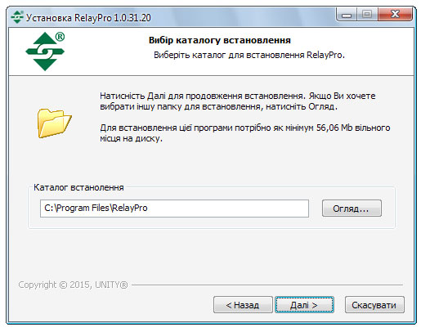
Рис. 1 – Інсталяція програми.
Інсталяційна програма запропонує ввести шлях інсталяції. В операційних системах «Windows» «Vista» та новіших можливі проблеми з правами доступу в каталозі «Program Files», а саме з можливістю створювати, зберігати і редагувати файли в його підкаталогах. Тому рекомендовано на комп'ютерах, що працюють під цими ОС, встановити програму в будь-яку іншу несистемний каталог.
По завершенню інсталяції буде запропоновано встановити також спеціальний драйвер USB. Якщо цього не сталося, його можна знайти на диску в кореневому каталозі під назвою «CDM v2.10.00 WHQL Certified.exe» (номер версії може відрізнятися). Це необхідно зробити до запуску програми «RelayPro».

ЗАГАЛЬНІ ПОЛОЖЕННЯ

ГОЛОВНЕ ВІКНО ПРОГРАМИ
Головне вікно програми складається з Головного меню, Панелі інструментів, робочої області, де відображуються протоколи, і Рядка стану.
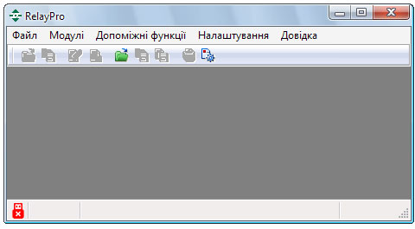
Рис. 2 – Головне вікно програми.
У Рядку стану, розташованому в нижній частині вікна, відображаються стан з'єднання з приладом, його серійний номер, режим роботи (генерації), час генерації, стан джерела оперативного живлення (AUX DC) та синхронізації з мережею.
Іконка, що зображає USB-штекер, показує стан з'єднання: червона з хрестиком – з'єднання відсутнє, зелена з галочкою – з'єднання встановлено.
Іконка, що зображає одну або дві хвилясті лінії, показує наявність або відсутність синхронізації з мережею: дві хвилі – синхронізації немає, одна – прилад синхронізований.
Біля цифр, що відображають величину напруги оперативного живлення, розташовані стрілочки, якими можна змінювати цю напругу з кроком 10 В. Якщо під час натискання на них затиснути клавішу Shift, то можна моментально скинути напругу в нуль, а потім повернути колишню.
Створені в результаті автоматизованих перевірок протоколи відображаються на різних вкладках. Крім звичайного збереження в окремі файли, передбачена можливість зберегти всі відкриті протоколи в один файл.
На панелі інструментів дублюються команди роботи з протоколами з пункту меню «Файл».
Головне меню містить наступні пункти:
- Файл:
  - Відкрити конфігурацію (Ctrl+O) – пункт доступний тільки при відкритому модулі, відкриває INI-файл з параметрами модуля,
  - Зберегти конфігурацію (Ctrl+Alt+S) – пункт доступний тільки при відкритому модулі, зберігає параметри модуля в INI-файлі,
  - Створити протокол (Ctrl+Ins) – пункт доступний тільки при відкритому модулі, створює RTF-файл з даними з відкритого модуля.
  - Відкрити протокол (Ctrl+Alt+O) – відкриває вказаний RTF-файл,
  - Зберегти протокол (Ctrl+S) – пункт доступний тільки при відкритому протоколі, зберігає під вказаним ім'ям RTF-файл протоколу, який можна відкрити будь-яким текстовим процесором,
  - Зберегти в один файл (Shift+Ctrl+S) – пункт доступний тільки при відкритому протоколі, зберігає всі відкриті протоколи в одий файл під вказаним ім'ям,
  - Закрити протокол (Ctrl+Del) – пункт доступний тільки при відкритому протоколі, закриває поточний протокол,
  - Друк протоколу (Ctrl+P) – пункт доступний тільки при відкритому протоколі, роздруковує протокол на вказаному принтері,
  - Параметри сторінки (Shift+Ctrl+S) – дозволяє вибрати орієнтацію сторінки при друку,
  - Вихід – закриття програми;
- Модулі:
  - Ручне керування (Ctrl+F1),
  - Прості реле (Ctrl+F2),
  - Реле потужності (Ctrl+F3),
  - Струмовий захист (Ctrl+F4),
  - Гармоніки (Ctrl+F5),
  - Цифрограми (Ctrl+F6),
  - Складений режим (Ctrl+F7),
  - Реле часу (Alt+F1),
  - Уповільнені реле (Alt+F2),
  - Реле з утриманням (Alt+F3),
  - Двопозиційні реле (Alt+F4),
  - Уніфіковане реле частоти (УРЧ-3М) (Alt+F5),
  - Лічильники (Alt+F6),
  - Реле контролю ізоляції (Alt+F7),
  - Редактор сигналу (Alt+F8);
- Допоміжні функції:
  - Джерело оперативного живлення (F8) – пункт недоступний при вимкненому приладі,
  - Електронне навантаження (F9) – пункт недоступний при вимкненому приладі,
  - Синхронізація з мережею (F10) – відмічається галочкою, пункт недоступний при вимкненому приладі;
- Налаштування:
  - Мова – список доступних для вибору мов інтерфейсу,
  - Налаштування програми (F4) – вибір кольорів для відображення векторів та інші вторинні налаштування програми,
  - Блокування захистів приладу (F5),
  - Службові функції (F6) – функції для налаштування приладу, доступні тільки виробнику за паролем,
  - Калібрування (F7),
  - Звук – відмічається галочкою, пункт недоступний при вимкненому приладі, вмикає/вимикає звук приладу,
  - Зв'язок через USB – дозволяє розірвати або поновити розірване користувачем з’єднання через USB,
  - Зв’язок через LAN – дозволяє встановити чи розірвати з’єднання через Ethernet;
- Довідка:
  - Довідка (F1),
  - Про програму (F2) – інформація про версію програми «RelayPro»,
  - Про прилад... (F3) – інформація про модель приладу і версію його внутрішнього програмного забезпечення.

ВСТАНОВЛЕННЯ ЗВ'ЯЗКУ
RPAT-124 може бути підключений до персонального комп’ютера через USB або Ethernet. Програма «RelayPro» автоматично встановлює зв’язок із першим виявленим приладом. При цьому USB-підключення має пріоритет перед Ethernet.
У разі втрати зв’язку з ПК прилад через кілька секунд подасть звуковий сигнал. За необхідності можна розірвати або спробувати встановити зв’язок вручну, вибравши в рядку меню пункт «Налаштування» → «Зв'язок через USB» або «Зв'язок через LAN».
Для зв’язку через USB на персональному комп’ютері має бути встановлений драйвер D2XX (є на інсталяційному диску ПО).
Для встановлення зв’язку з приладом RPAT-124 через Ethernet використовується стандарт 10/100BASE-T. IP-адреса приладу статична і має наступний вигляд: 192.168.0.XXX, – де XXX це останні цифри серійного номера. Наприклад, прилад №7009 матиме IP-адресу 192.168.0.9.
Для прямого з’єднання приладу з ПК необхідно використовувати статичну адресацію і перехресний кабель ( «кросовер»), який входить в комплект поставки.
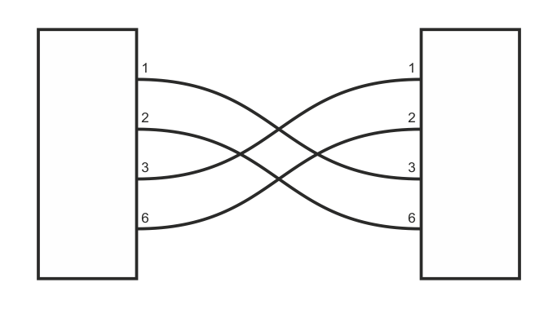
Рис. 3 – Схема крос-кабелю.
Для з’єднання через однорангову локальну мережу зі статичною або динамічною адресацією треба використовувати прямий патч-корд (в комплект поставки не входить).
Маска підмережі повинна бути сумісна з IP-адресою приладу, а адреса повинна бути незайнятою.

КАЛІБРУВАННЯ
Калібрування приладу виконується в однойменному модулі, який можна відкрити через пункт меню Налаштування → Калібрування, а також гарячою клавішею F7.
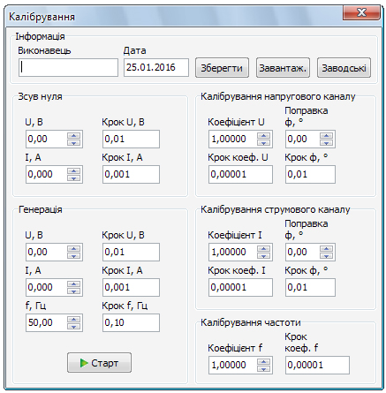
Рис. 4 – Модуль «Калібрування».
У вікні модуля відображаються зміщення нуля, поправка фази та калібрувальний коефіцієнт для кожного каналу, а також єдиний калібрувальний коефіцієнт для частоти.
У вікні є панель генерації змінних струму та напруги для перевірки заданих значень.
У верхній частині вікна відображається ім'я виконавця калібрування, а також дата збереження (або поточна дата, якщо калібрування ще не було завантажено).
Файл калібрування зберігається в приладі та завантажується автоматично при встановленні зв'язку з приладом. Для збереження і завантаження файлу калібрування в вікні наявні відповідні кнопки.
Кнопка «Заводські» дозволяє завантажити резервний файл калібрування від виробника. Для застосування «заводських» калібрувань їх після завантаження необхідно зберегти як користувальницькі за допомогою кнопки «Зберегти».
Зміна зсуву нуля поза модулем «Калібрування» набирає чинності після збереження файлу калібрувань і перезапуску приладу.

ЗАХИСТИ ТА БЛОКУВАННЯ
За необхідності можна заблокувати захисти, датчики і канали приладу. Для цього потрібно відкрити вікно «Блокування захистів приладу», вибравши пункт меню Налаштування → Блокування захистів приладу, у списку в вікні відмітити те, що потрібно заблокувати, і натиснути кнопку «Застосувати». Відмітити для блокування захисти, датчики і канали можна заздалегідь до вімкнення приладу.
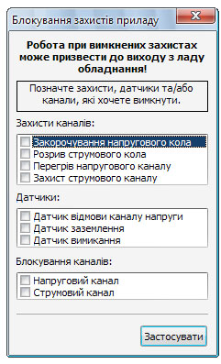
Рис. 5 – Вікно «Блокування захистів приладу».
Після перезапуску блокування зчитуються з приладу, а тому знімати їх потрібно вручну тим же способом. У разі, якщо якийсь із захистів не дозволяє нормально запуститися приладу, можливе блокування цього захисту наступним чином: запустити програму, не вмикаючи прилад, відмітити необхідні блокування, а потім увімкнути прилад. У цьому випадку блокування будуть встановлені відповідно до зазначених пунктів, і завантаження блокувань з приладу не відбудеться.
Струмовий канал має 2 види захисту: Розрив струмового кола і Комплексний захист каналу струму.
Комплексний захист включає в себе захист по струму, температурі і живильним напругам підсилювача струму. При блокуванні Комплексного захисту виключається реакція схеми управління на спрацювання вказаного захисту, але не блокується саме апаратне спрацювання захисту, тобто струмовий канал припинить генерацію струму.
Напруговий канал має 3 види захисту: Закорочування напругового кола, Перегрів напругового каналу і Відмова напругового каналу.
При блокуванні захисту Закорочування напругового кола виключається реакція схеми управління на спрацювання вказаного захисту, але не блокується саме апаратне спрацювання захисту, тобто канал напруги вимикає вихід (переводить його в високоімпедансний стан).
Захист Відмова напругового каналу контролюється тільки в Режимі очікування та призначений для запобігання виходу з ладу суміжних систем при відмові напругового каналу. Він контролює наявність сторонньої напруги на виході каналу в Режимі очікування. При спрацюванні захисту Відмова напругового каналу канал блокується до закінчення поточного сеансу роботи.

ДЖЕРЕЛО ОПЕРАТИВНОГО ЖИВЛЕННЯ
У приладі наявне джерело постійного оперативного живлення. Величину його напруги можна задати, вибравши пункт меню Допоміжні функції → Джерело оперативного живлення.
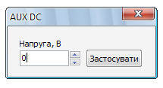
Рис. 6 – Вікно «AUX DC».
Стан джерела оперативного живлення відображається в Рядку стану. Праворуч від виведеного значення в Рядку стану розташовані кнопки-стрілки, за допомогою яких можна швидко змінювати напругу оперативного живлення. Затиснувши клавішу Shift і натиснувши нижню стрілку, можна миттєво скинути оперативне живлення в нуль. Натиск на верхню стрілку зі затиснутою клавішею Shift поверне скинуту напругу.

ЕЛЕКТРОННЕ НАВАНТАЖЕННЯ
У деяких версіях приладу наявна електронне навантаження. Величину опору електронного навантаження можна задати, вибравши пункт меню Допоміжні функції → Електронне навантаження. Поточний опір електронного навантаження відображається в Рядку стану.

СИНХРОНІЗАЦІЯ З МЕРЕЖЕЮ
За наявності заземлення прилад автоматично визначає фазність підключення мережі. За відсутності заземлення фазність залежить від положення в розетці вилки шнура живлення приладу, через що можливий переворот фази на 180°.
Пункт меню «Синхронізація з мережею» доступний тільки при ввімкненому приладі.

СТАНДАРТНИЙ ПАКЕТ ПРОГРАМ
Для наладки і перевірки пристроїв РЗА в програмному забезпеченні передбачені окремі модулі з різним інтерфейсом. Одночасно може бути відкритим тільки один модуль.
У стандартний пакет програми «RelayPro» входять наступні модулі і підмодулі (функціонально самостійні частини модулів):
- «Ручне керування»:
  - «Ручна зміна»,
  - «Автоматична зміна»;
- «Прості реле»:
  - «Реле напруги»,
  - «Реле струму»,
  - «Реле частоти»;
- «Реле потужності»;
- «Струмовий захист»;
- «Гармоніки»;
- «Цифрограми»;
- «Складений режим».

РУЧНЕ КЕРУВАННЯ
Модуль «Ручне керування» призначений для ручної перевірки та наладки пристроїв РЗА та інших електротехнічних апаратів.
Модуль дозволяє в ручному (вкладка-підмодуль «Ручна зміна») й автоматичному (вкладка-підмодуль «Автоматична зміна») режимі управляти джерелами струму та напруги, автоматично фіксувати спрацювання і повернення тестованого захисту за різними ознаками, впливати на логіку захисту за допомогою дискретних виходів .
Вікно модуля має 3 вкладки: «Конфігурація», «Ручна зміна», «Автоматична зміна».
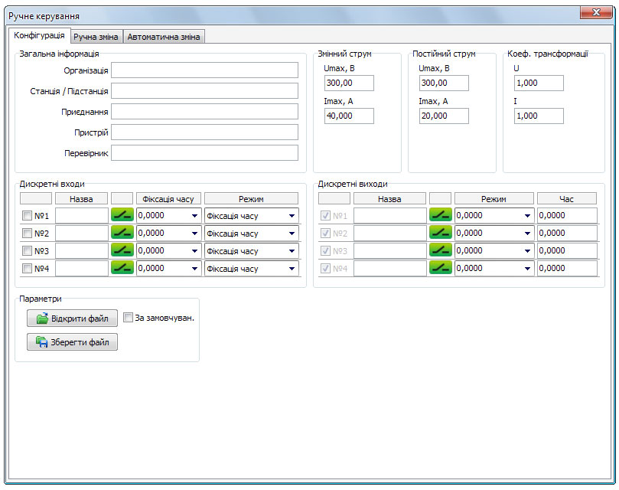
Рис. 7 – Вікно «Ручне керування», вкладка «Конфігурація».
На вкладці «Конфігурація» задаються обмеження по струму та напрузі, а також коефіцієнти трансформації для випадку, коли використовується трансформатор струму або напруги, і програмуються дискретні входи та виходи.
На цій же сторінці вводиться інформація про перевірку: назва електричної станції (підстанції), місцезнаходження провірюваного пристрою; приєднання (наприклад, назва лінії, трансформатора тощо); назва пристрою, що перевіряється; ім'я перевіряльника. Ця інформація разом з результатами перевірки увійде в протокол.
За допомогою кнопок на панелі «Параметри» можна відкрити або зберегти файл зі значеннями для всіх полів модуля. Якщо відмітити галочкою «За умовчанням», при наступному відкритті програми значення за замовчуванням для полів введення будуть взяті з останнього відкритого файлу.

ДИСКРЕТНІ ВХОДИ ТА ВИХОДИ
Панелі дискретних входів та виходів складаються з кількох стовпчиків.
У першому стовпчику відмічаються дискретні входи, які будуть використовуватись. Це робить їх доступними для вибору в стовпчиках «Фіксація часу» панелі «Дискретні входи» та «Режим» панелі «Дискретні виходи».
У другому стовчику вводиться назва дискретних входів і виходів. Ці імена будуть відображені в протоколі.
У третьому стовпчику відображається поточний стан дискретних входів і виходів. Зелена іконка з зображенням контакту позначає розімкнутий контакт, червона - замкнутий. Дискретні виходи можна замикати і розмикати, натиснувши мишкою на іконки.
У четвертому стовпчику для дискретного входу вводиться режим фіксації часу спрацювання. Можливі 3 режими:
- від старту генерації (якщо в полі задано значення 0);
- від заданого часу після старту генерації;
- відносно спрацювання іншого дискретного входу.
У п'ятому стовпчику для дискретних входів вказується дія по спрацюванню: фіксація часу, зупинка генерації або початок генерації (для випадку, коли в прилад завантажені дані).
Для дискретного виходу в четвертому стовпчику задається один із двох можливих режимів роботи:
- перемикання по закінченню вказаного часу від старту генерації;
- перемикання по спрацюванню вказаного дискретного входу.
Для дискретних виходів у п'ятому стовпчику вказується час утримання стану після перемикання.
Якщо в четвертому та п'ятому стовпчиках для дискретних виходів задано час відмінний від 0, дискретний вихід змінить свій стан відносно початкового через час, вказаний в четвертому стовчику, і повернеться в початковий стан через час, вказаний в п'ятому стовпчику, відносно часу спрацювання або по закінченню генерації .
Якщо в четвертому стовпчику зазначено час, відмінний від 0, а в п'ятому - 0, дискретний вихід змінить свій стан відносно початкового через час, вказаний в четвертому стовпці, і повернеться в початковий стан по закінченню генерації.
Якщо в четвертому стовпчику введений 0, а в п'ятому - час відмінний від 0, дискретний вихід змінить свій стан відносно початкового в момент старту генерації і повернеться в початковий стан через час, вказаний в п'ятому стовпчику, відносно часу спрацювання або по закінченню генерації.

РУЧНА ЗМІНА КООРДИНАТ
Підмодуль «Ручна зміна», знаходиться на відповідній вкладці, призначений для ручного управління джерелами струму та напруги.
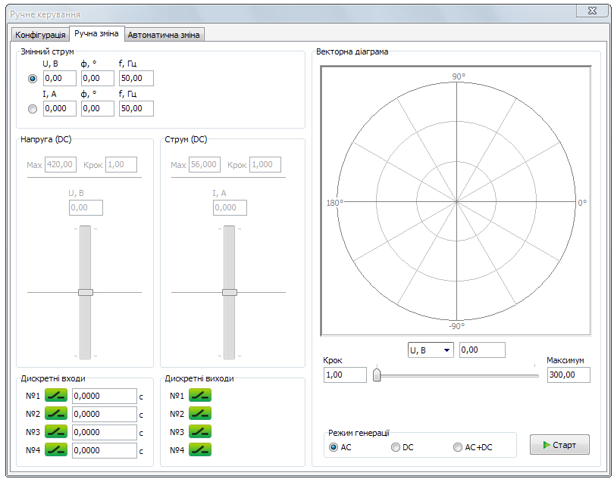
Рис. 8 – Вікно «Ручне керування», вкладка «Ручна зміна».
Величини генерованих змінних струму та напруги, фаз і частот задаються на панелі «AC». Величини постійного струму та напруги вводяться або встановлюються повзунками на панелях «Струм (DC)» і «Напруга (DC)» відповідно.
У лівому нижньому кутку сторінки розташовані панелі дискретних входів і виходів, де відображається їхній поточний стан і час спрацювання входів. Виходи можна розмикати і замикати, натискаючи на їхні іконки мишкою.
У правій частині сторінки розташована векторна діаграма, на якій можна мишкою виставляти вектори струму і напруги. Перемикати змінюваний вектор можна через контекстне меню, яке з'являється при натисканні правою кнопкою миші на діаграму, або за допомогою радіокнопок на панелі «Змінний струм».
Під панеллю відображається назва поточної змінюваної величини, її значення. Нижче розташований повзунок, що дозволяє змінювати цю величину.
Всі повзунки на сторінці мають крок, що задається, на який буде змінюватися відповідна величина при управлінні повзунком з клавіатури або натисканні мишкою лівіше та правіше (вище й нижче) від його ручки.
У правому нижньому кутку розташована кнопка старту генерації та панель вибору режиму генерації. На вибір доступно 3 режиму:
- AC - генерація змінних струму і напруги,
- DC - генерація постійних струму і напруги,
- AC+DC - суміщений режим.

АВТОМАТИЧНА ЗМІНА КООРДИНАТ
Підмодуль «Автоматична зміна», знаходиться на відповідній вкладці вікна «Ручне керування», призначений для автоматичної зміни (збільшення, зменшення) величин напруги, струму, фази, частоти для визначення, наприклад, параметрів спрацювання перевірюваних пристроїв і порівняння їх із заданими уставками.
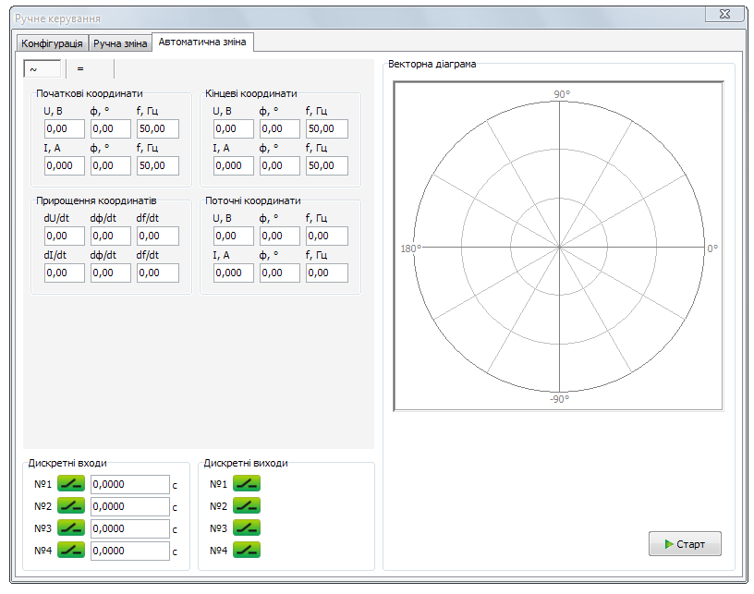
Рис. 9 – Вікно «Ручне керування», вкладка «Автоматична зміна».
Для генерації в режимі автоматичної зміни координат режиму необхідно задати початкові і кінцеві значення напруг, струмів, фаз і частот, а також швидкість зміни (приріст за секунду) у відповідних панелях.
Величини постійних і змінних струму та напруги рознесені на різні вкладки, названі «=» та «~» відповідно.
У правій половині сторінки розташована векторна діаграма, що відображує поточний стан векторів струму і напруги.
У нижньому лівому кутку сторінки розташовані панелі дискретних входів і виходів, де відображається поточний їх стан і час спрацювання входів. Виходи можна розмикати і замикати, натискаючи на їхні іконки мишкою.
У правому нижньому кутку сторінки розташована кнопка старту генерації. Режим генерації (AC або DC) буде обраний автоматично за поточною активною вкладкою «=»/«~».
Зміна координат виконується в самому приладі за заданою формулою зміни в плавному режимі без сходинок, тобто перераховується кожна точка дискретизації з частотою 40 kHz.
Цей режим використовується в усіх модулях перевірок реле, тому похибка фіксації параметрів реле залежить від швидкості зміни, що проілюстровано на рис. 10. Чим повільніша зміна координат та менший діапазон, тим вища точність перевірок.
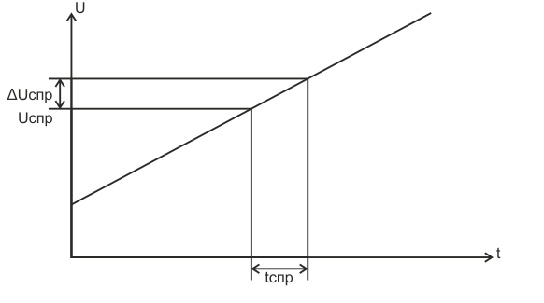
Рис. 10

ПЕРЕВІРКА АВТОМАТИЧНИХ ВИМИКАЧІВ
Вимкнення захисту «Розрив струмового кола» дозволяє перевіряти автоматичні вимикачі за допомогою модуля «Ручне керування».
Дискретний вхід для фіксації спрацювання АВ під’єднується паралельно автоматичному вимикачеві та токовому каналові.
Струм спрацювання АВ перевіряється на закладці «Автоматична зміна». Для цієї перевірки дискретний вхід необхідно перевести в режим «Зупинка генерації», що дозволить точно зафіксувати струм спрацювання.
Час спрацювання АВ перевіряється на закладці «Ручне зміна». Для цієї перевірки дискретний вхід необхідно перевести в режим «Фіксація часу» та виставити струм, завідомо більший, ніж струм спрацювання, а потім почати генерацію.
Після перевірки бажано знову ввімкнути захист.

ПЕРЕВІРКА БЛОКУ ШУНТУВАННЯ / ДЕШУНТУВАННЯ
Перевірку блоку БШД можна здійснити у ручному режимі наступним чином: під’єднати дискретний вихід RPAT-124 до дискретного входу БШД; під’єднати дискретний вхід RPAT-124 до БШД паралельно виводам симістора; подати струм на струмові виводи БШД; перемкнути положення дискретного виходу RPAT-124.
Оскільки дискретні входи мають повну гальванічну розв’язку, припустиме підключення контакту БШД одночасно до струмового каналу і дискретного входу RPAT-124. Дискретні входи мають поріг спрацювання 500-1000 Ом, що дозволяє використовувати їх для фіксації спрацювання електронних ключів (транзисторних, симісторних тощо).

ПРОСТІ РЕЛЕ
Модуль «Прості реле» дозволяє перевіряти в автоматичному режимі електричні характеристики реле постійного та змінного струму, напруги, а також реле частоти.
За необхідності джерело оперативного живлення вмикається через Головне меню до початку перевірки. По завершенню перевірки його потрібно вимкнути.
Модуль «Прості реле» дозволяє проводити перевірку, як реле мінімального впливу, так і реле максимального впливу. Це визначається початковими і кінцевими координатами, а також умовами фіксації часу спрацювання і повернення. Перевірка реле максимального і мінімального впливу проводиться в 2 етапи. Плече мінімального впливу і плече максимального впливу перевіряються почергово.
Вікно модуля має 2 вкладки: «Конфігурація» і «Перевірка».
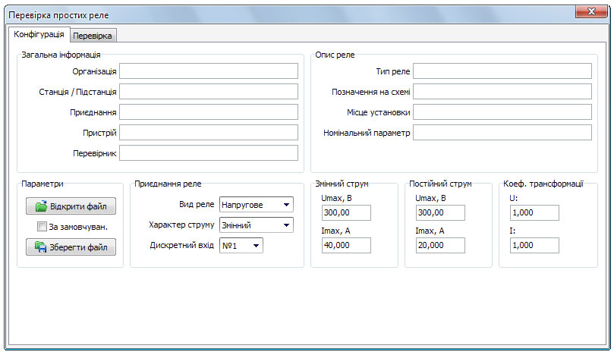
Рис. 11 – Вікно «Прості реле», вкладка «Конфігурація».
На вкладці «Конфігурація» задаються обмеження по струму та напрузі для запобігання можливому виведенню перевірюваного обладнання з ладу великим струмом чи напругою, а також коефіцієнти трансформації для випадку, коли використовується трансформатор струму або напруги, обирається дискретний вхід, до якого приєднаний контакт перевірюваного реле. Тут же вказується характер струму (постійний чи змінний) і вид реле (струму, напруги або частоти).
У відповідних полях на сторінці вводиться інформація про перевірку: найменування станції (підстанції), приєднання, пристрій, який перевіряється, тип реле, позначення його на схемі, місце установки, номінальний параметр. Ця інформація разом з результатами перевірки ввійде в протокол.
За допомогою кнопок на панелі «Параметри» можна відкрити або зберегти файл зі значеннями для всіх полів модуля. Якщо відмітити галочкою «За умовчанням», при наступному відкритті програми значення за замовчуванням для полів введення будуть взяті з останнього відкритого файлу.
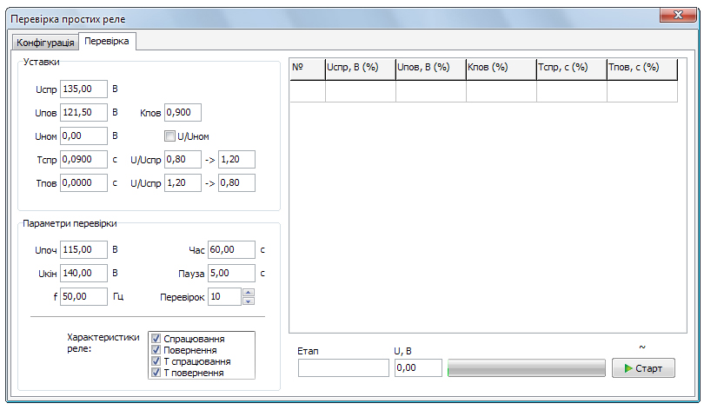
Рис. 12 – Вікно «Прості реле», вкладка «Перевірка».
На вкладці «Перевірка» в лівому верхньому кутку задаються уставки реле, з якими будуть порівнюватися результати перевірки, і відносно яких будуть розраховані похибки реле. На панелі «Уставки реле» вказуються значення струму/напруги/частоти (в залежності від виду реле) і час спрацювання і повернення, а також коефіцієнт повернення. Значення спрацювання, значення повернення і коефіцієнт повернення можуть бути автоматично обчислені відносно один одного при заповненні форми. Навпроти часу спрацювання і повернення вказуються умови стрибка струму/напруги/частоти (в залежності від виду реле) для перевірки часу.
У правій частині сторінки розташована таблиця з результатами перевірки, під нею - індикатор процесу і кнопка старту перевірки.
У панелі «Параметри перевірки» задаються кількість перевірок (максимум 10), пауза між ними, час перевірки (етапів перевірки на спрацювання і повернення), початкові та кінцеві значення струму/напруги/частоти (в залежності від виду реле), а також частота або напруга, якщо перевіряється реле частоти.
Повна перевірка складається з 4 етапів, кожен з яких перевіряє одну з характеристик реле: величину струму/напруги/частоти спрацювання, величину повернення, час спрацювання, час повернення. Кожен з етапів можна пропустити, прибравши галочку в списку «Характеристики реле».
Перший етап перевірки (на величину спрацювання): рівномірне збільшення/зменшення струму/напруги/частоти (в залежності від виду реле) за вказаний час з початкової величини до кінцевої.
Другий етап перевірки (на величину повернення): рівномірне зменшення/збільшення струму/напруги/частоти (в залежності від виду реле) за вказаний час з кінцевої величини до початкової.
Після другої перевірки, за наявності експериментально отриманих величин спрацювання і повернення, буде розрахований коефіцієнт повернення.
Третій етап перевірки (на час спрацювання): стрибок з величини спрацювання (або номінальної), помноженої на перший коефіцієнт, до величини спрацювання (або номінальної), помноженої на другий коефіцієнт, заданий користувачем навпроти Tспр у панелі «Уставки». Якщо стоїть відповідна галочка, використовується номінальна величина, інакше використовується величина спрацювання. Величина спрацювання береться експериментальна, якщо така є, або уставочна, якщо перший етап перевірки не виконувався.
Четвертий етап перевірки (на час повернення): стрибок з величини спрацювання (або номінальної), помноженої на перший коефіцієнт, до величини спрацювання (або номінальної), помноженої на другий коефіцієнт, заданий користувачем навпроти Tпов у панелі «Уставки». Якщо стоїть відповідна галочка, використовується номінальна величина, інакше використовується величина спрацювання. Величина спрацювання береться експериментальна, якщо така є, або уставочна, якщо перший етап перевірки не виконувався.
Характер струму відображається значком «~» або «=» над кнопкою «Старт», а поточний етап перевірки – в полі «Етап».

РЕЛЕ НАПРУГИ
Для переведення модуля «Прості реле» в режим перевірки реле напруги необхідно на вкладці «Конфігурація» в полі «Вид реле» вибрати варіант «Напругове».

РЕЛЕ СТРУМУ
Для переведення модуля «Прості реле» в режим перевірки реле струму необхідно на вкладці «Конфігурація» в полі «Вид реле» вибрати варіант «Струмове».

РЕЛЕ ЧАСТОТИ
Для переведення модуля «Прості реле» в режим перевірки реле частоти необхідно на вкладці «Конфігурація» в полі «Вид реле» вибрати варіант «Частотне».

РЕЛЕ ПОТУЖНОСТІ
Модуль «Реле потужності» призначений для автоматичної перевірки і наладки реле, які реагують на напрям потужності та на її величину.
Вікно модуля має 3 вкладки: «Конфігурація», «Уставки» і «Перевірка».

ІНТЕРФЕЙС
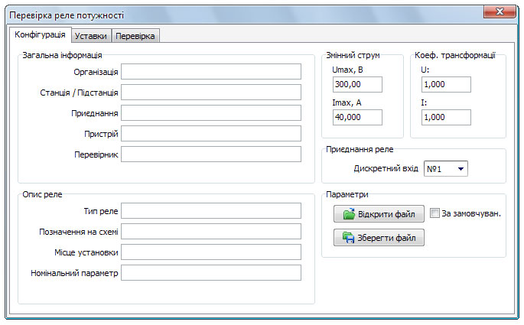
Рис. 13 – Вікно «Реле потужності», вкладка «Конфігурація».
На вкладці «Конфігурація» задаються обмеження по струму та напрузі для запобігання можливому виведенню перевірюваного обладнання з ладу великим струмом чи напругою, а також коефіцієнти трансформації для випадку, коли використовується трансформатор струму або напруги, обирається дискретний вхід, до якого приєднаний контакт реле, що перевіряється.
У відповідних полях на сторінці вводиться інформація про перевірку: найменування станції (підстанції), приєднання, пристрій, який перевіряється, тип реле, позначення його на схемі, місце установки, номінальний параметр. Ця інформація разом з результатами перевірки ввійде в протокол.
За допомогою кнопок на панелі «Параметри» можна відкрити або зберегти файл зі значеннями для всіх полів модуля. Якщо відмітити галочкою «За умовчанням», при наступному відкритті програми значення за замовчуванням для полів введення будуть взяті з останнього відкритого файлу.
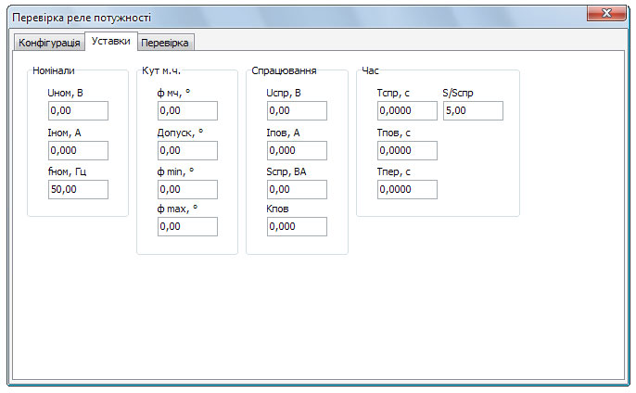
Рис. 14 – Вікно «Реле потужності», вкладка «Уставки».
На вкладці «Уставки» задаються паспортні параметри реле.
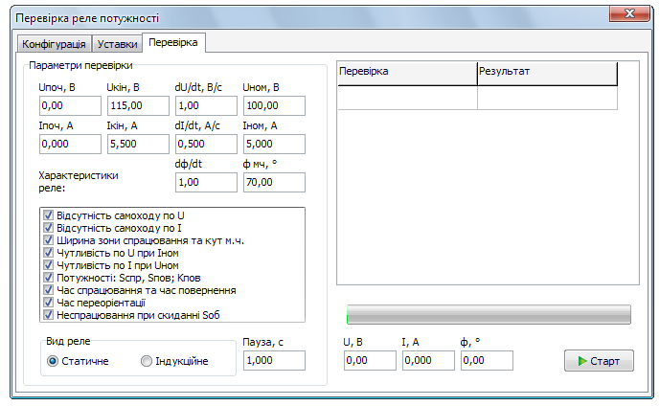
Рис. 15 – Вікно «Реле потужності», вкладка «Перевірка».
На панелі «Параметри перевірки» на вкладці «Перевірка» задаються наступні параметри:
- Початкова та кінцева напруги: Uпоч і Uкін. Цей параметр використовується при перевірці на відсутність самоходу та перевірці чутливості реле по U.
- Початковий та кінцевий струми: Iпоч і Iкін. Цей параметр використовується при перевірці на відсутність самоходу та перевірці чутливості реле по I.
- Швидкість зміни напруги: dU/dt. Цей параметр використовується при перевірці чутливості реле по U, а також визначенні Sспр і Sпов.
- Швидкість зміни струму: dI/dt. Цей параметр використовується при перевірці чутливості реле по I.
- Кут максимальної чутливості: «φ мч». Використовується, якщо користувач не проводить перевірку «Ширина зони спрацювання та кут м.ч.». В іншому випадку використовується кут отриманий експериментальним шляхом.
- Прирощення кута: dφ/dt. Використовується при визначенні ширини зони спрацювання і кута максимальної чутливості.
- Номінальні параметри: Uном і Iном. Використовуються в більшості перевірок модуля.
Тут же відмічаються в списку необхідні до виконання перевірки, вказується статичне чи індукційне реле, задається пауза між перевірками. У правій частині сторінки знаходиться таблиця з результатами перевірок.

АЛГОРИТМИ ПЕРЕВІРОК

Перевірка на відсутність самоходу
Перевірка на відсутність самоходу від напруги проводиться рівномірною зміною напруги від Uпоч до Uкін за 5 секунд при відсутності струму. При наявності самоходу в таблицю з результатами виводиться значення напруги, при якій спрацювало реле.
Перевірка на відсутність самоходу від струму проводиться аналогічно від Iпоч до Iкін за 5 секунд при відсутності напруги.
Рекомендується задавати кінцеве значення на 20% більше, ніж номінальне.

Визначення ширини зони спрацювання та кута максимальної чутливості
Перевірка здійснюється за номінальних струма та напруги. Перевірка починається з кута між напругою і струмом, рівного φмч+180°. Кут між струмом і напругою змінюється проти годинникової стрілки до спрацювання реле. Потім аналогічно від положення φмч+180° кут змінюється за годинниковою стрілкою, і обчислюється кут максимальної чутливості і ширина зони спрацювання реле. Зона не повинна перевищувати 180°.

Перевірки чутливості по напрузі та струму
Перевірка чутливості по напрузі здійснюється шляхом зміни напруги U від Uпоч до Uкін із заданою швидкістю dU/dt при куті максимальної чутливості і номінальному струмі Iном до спрацювання реле. Після спрацювання виводиться Uспр і обчислюється потужність спрацювання Sспр при Iном. Для перевірки Uпов і Sпов напруга, при якій спрацював контакт реле, подвоюється і далі змінюється у зворотньому напрямку до Uпоч. Після спрацювання реле визначається Uпов і обчислюються Kпов і Sпов при Iном.
Перевірка чутливості по струму здійснюється аналогічно, але потужності спрацювання і повернення не обчислюються.

Перевірка часу спрацювання і повернення
Перевірка часу спрацювання здійснюється при куті φмч шляхом стрибкоподібної зміни напруги та струму на потужність в S/Sспр разів більшу, ніж потужність спрацювання, або на номінальні напругу та струм, якщо невідома потужність спрацювання або не вказано коефіцієнт. Потім здійснюється перевірка часу повернення скиданням струму і напруги в нуль.

Перевірка часу переорієнтації
Перевірка часу переорієнтації здійснюється шляхом стрибкоподібної зміни кута з φмч на φмч+180° за номінальних напруги та струму.

Перевірка на неспрацювання при скиданні оберненої потужності
Перевірка на неспрацювання при скиданні Sоб здійснюється при куті φмч+180° шляхом стрибкоподібної зміни напруги та струму для статичних реле або тільки напруги для індукційних реле (тобто шляхом зміни потужності) з номінальних в нуль.

СТРУМОВИЙ ЗАХИСТ
Модуль «Струмовий захист» призначений для автоматичної перевірки і наладки комплексних струмових захистів, виконаних на електромеханічній та цифровій базі. Дозволяє здійснювати перевірку багатоступеневих струмових захистів, струмових захистів з довільними характеристиками спрацювання.
Вікно модуля має 2 вкладки: «Конфігурація» і «Перевірка».
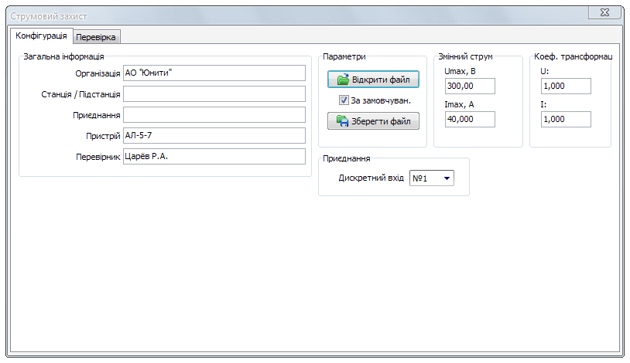
Рис. 16 – Вікно «Струмовий захист», вкладка «Конфігурація».
На вкладці «Конфігурація» задаються обмеження по струму та напрузі для запобігання можливому виведенню перевірюваного обладнання з ладу великим струмом чи напругою, а також коефіцієнти трансформації для випадку, коли використовується трансформатор струму або напруги, обирається дискретний вхід, до якого приєднаний контакт реле, що перевіряється.
У відповідних полях на сторінці вводиться інформація про перевірку: найменування станції (підстанції), приєднання, пристрій, який перевіряється, перевірник. Ця інформація разом з результатами перевірки ввійде в протокол.
За допомогою кнопок на панелі «Параметри» можна відкрити або зберегти файл зі значеннями для всіх полів модуля. Якщо відмітити галочкою «За умовчанням», при наступному відкритті програми значення за замовчуванням для полів введення будуть взяті з останнього відкритого файлу.
На вкладці «Перевірка» зліва є панель з трьома вкладками: «Параметри», «Точки», «Характеристики».

ХАРАКТЕРИСТИКИ
На вкладці «Характеристики» формується шляхом комбінування необхідна характеристика струмового захисту. В списку представлені всі типові характеристики струмових захистів:
- Нормально інверсна (МЕК 255-4):
$t=\frac{1,14×T_{уст}}{{\left(I/{I_{уст}}\right)}^{0,02}-1}$ [с];
- Сильно інверсна (МЕК 255-4):
$t=\frac{13,5×T_{уст}}{\left(I/{I_{уст}}\right)-1}$ [с];
- Надзвичайно інверсна (МЕК 255-4):
$t=\frac{80×T_{уст}}{{\left(I/{I_{уст}}\right)}^{2}-1}$ [с];
- Крута (РТВ-1):
$t=\frac{1}{30×{\left(I/{I_{уст}-1}\right)}^{3}}+T_{уст}$ [с];
- Полога (РТ-80):
$t=\frac{1}{20×{\left({\left(I/{I_{уст}}-1\right)}/6\right)}^{1,8}}+T_{уст}$ [с];
- Незалежна:
$t=const$ [с];
- РТ-80 (МРЗС-05М):
$t=3×\frac{T_{уст}+0,5}{{\left(I/{I_{уст}}\right)}^{2}-0,5}+T_{уст}$ [с];
- МРЗС (I):
$t={\left(\frac{0,14×T_{уст}}{\left(I/{I_{уст}}\right)-1}\right)}/{0,02}$ [с];
- МРЗС (II):
$t=\frac{13,5×T_{уст}}{\left(I/{I_{уст}}\right)-1}$ [с];
- МРЗС (III):
$t=T_{уст}-A×\left(\frac{I}{I_{уст}}-1\right)$ [с];
- Зворотня:
$t=\frac{A×T_{уст}+K_{1}}{{\left(I/{I_{уст}}\right)}^{P}-Q}+B×T_{уст}+K_{2}$ [с];
- I2T:
$t=A×T_{уст}×\ln{\frac{{\left(I/{I_{уст}}\right)}^{P}}{{\left(I/{I_{уст}}\right)}^{P}-Q}}$ [с];
- Таблична (задається точками).
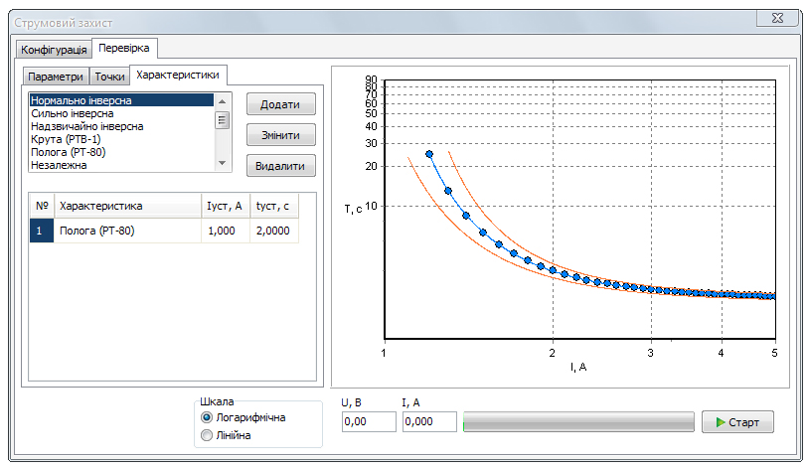
Рис. 17 – Вікно «Струмовий захист», вкладка «Характеристики».
Вибрані в списку характеристики потрапляють у таблицю, в якій можна задати для них I_{уст} і T_{уст}. Додаткові параметри, необхідні для деяких характеристик, вводяться в окремому вікні, яке автоматично відкривається при внесенні такої характеристики в таблицю. Потім це вікно можна знову відкрити, вибравши цю характеристику в таблиці і натиснувши кнопку «Змінити».
Характеристики, внесені в таблицю, відображаються графічно справа. Доступне перемикання між логарифмічною і лінійною шкалами для графіка.

ПЕРЕВІРКА
На вкладці «Параметри» в панелі «Похибка» задаються відносна і абсолютна похибки захисту за часом і за струмом, вмикається або вимикається відображення меж допустимої зони. На цій же вкладці задається частота струму, пауза між точками перевірки, а також при необхідності задається тривалість і величина струму необов'язкового доаварійний режиму і величина та кут напруги. Якщо перевірка не потребує доаварійного режиму та подачі напруги, слід задати нулі в відповідних полях.
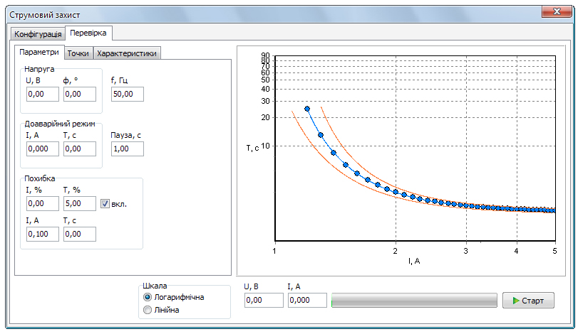
Рис. 18 – Вікно «Струмовий захист», вкладка «Параметри».
На вкладці «Точки» після натискання кнопки «Застосувати» формується таблиця точок перевірки. Тут задається початковий і кінцевий струм перевірки (I_{min} і I_{max}), крок струму, максимальний час очікування (T_{max}). Якщо початковий струм перевірки заданий менший, ніж струм уставки, точки будуть розраховані, починаючи зі струму уставки. В таблиці точок вказується струм спрацювання, номінальний (розрахунковий) час спрацювання, реальний час спрацювання (стовпець заповнюється в ході перевірки), мінімальний і максимальний допустимий час спрацювання (розраховується на основі зазначеної допустимої похибки за струмом і напругою). Номінальний час спрацювання розраховується за формулою раніше обраної характеристики.
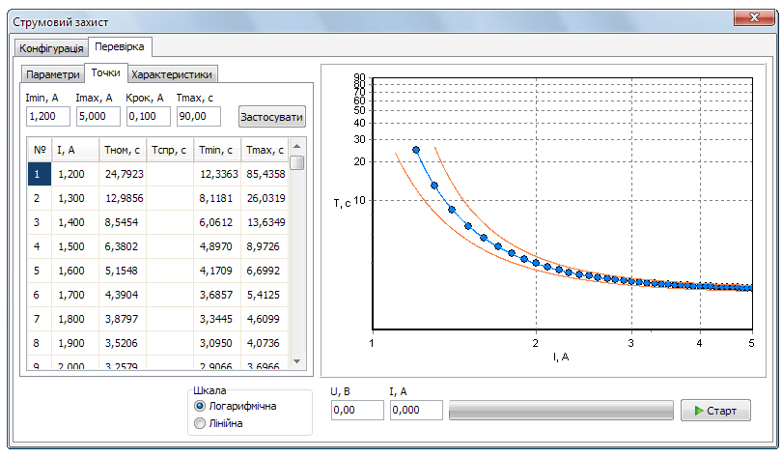
Рис. 19 – Вікно «Струмовий захист», вкладка «Точки».
Перевірка здійснюється за таблицею точок. Якщо задано, прилад спочатку виходить на доаварійний режим, а потім на точку. Інакше – відразу на точку. Потім скидає струм (і напругу) в нуль. Для наступної точки дії повторюються, і так до останньої.

ГАРМОНІКИ
Модуль «Гармоніки» призначений для формування складних гармонічних сигналів з урахуванням вищих гармонічних складових, субгармонік і з урахуванням аперіодичної складової.
Вікно модуля має 2 вкладки: «Конфігурація» і «Перевірка».
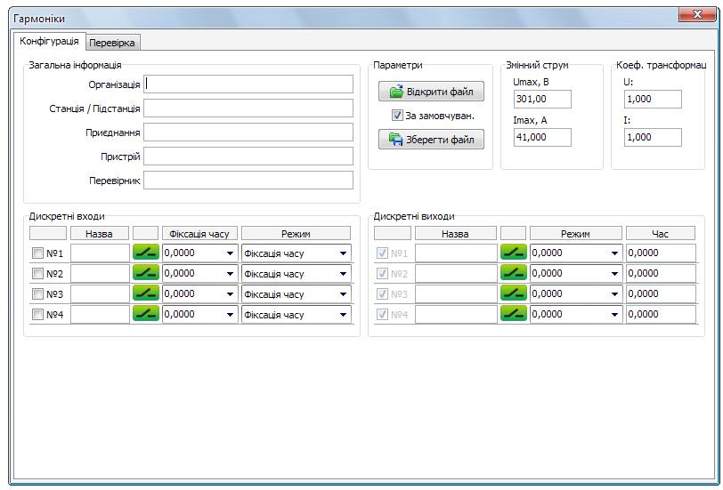
Рис. 20 – Вікно «Гармоніки», вкладка «Конфігурація».
На вкладці «Конфігурація» задаються обмеження по струму та напрузі, а також коефіцієнти трансформації для випадку, коли використовується трансформатори струму або напруги, і програмуються дискретні входи та виходи.
На цій же сторінці вводиться інформація про перевірку: назва електричної станції (підстанції), місцезнаходження провірюваного пристрою; приєднання (наприклад, назва лінії, трансформатора тощо); назва пристрою, що перевіряється; ім'я перевіряльника. Ця інформація разом з результатами перевірки увійде в протокол.
За допомогою кнопок на панелі «Параметри» можна відкрити або зберегти файл зі значеннями для всіх полів модуля. Якщо відмітити галочкою «За умовчанням», при наступному відкритті програми значення за замовчуванням для полів введення будуть взяті з останнього відкритого файлу.
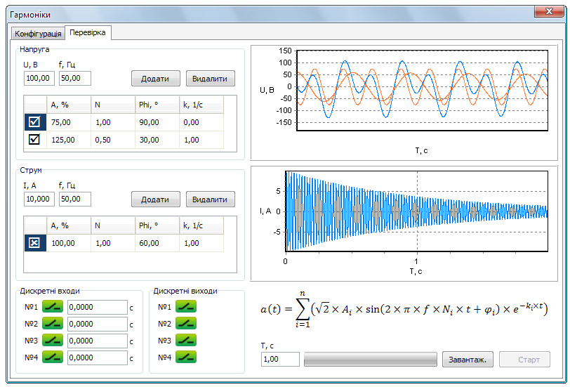
Рис. 21 – Вікно «Гармоніки», вкладка «Перевірка».
На вкладці «Перевірка» праворуч відображається форма заданого користувачем складного гармонічного сигналу: одним кольором (за замовчуванням помаранчевим) зображені окремі гармонічні складові, а іншим (за замовчуванням синім) – підсумковий сигнал. Відображені складові позначені у відповідній таблиці галочкою; ті, що не відображаються, – хрестиком.
У лівому нижньому кутку сторінки розташовані панелі дискретних входів і виходів, де відображається їхній поточний стан і час спрацювання входів. Виходи можна розмикати і замикати, натискаючи на їхні іконки мишкою.

ЗАДАННЯ ГАРМОНІЧНОГО СИГНАЛУ
Для формування гармонічного сигналу необхідно задати в полях «Напруга» і «Струм» базові значення частоти, напруги та струму, відносно яких будуть обчислюватися вищі гармонічні складові. Також необхідно задати тривалість генерації. Потім необхідно додати в таблицях каналів напруги і струму потрібну кількість складових, натиснувши відповідні кнопки «Додати», та ввести параметри в рядки, що з'явилися. Зайві складові можна видалити кнопками «Видалити».
Складний гармонічний сигнал формується як сума гармонічних сигналів вищих гармонік, субгармонік і аперіодичної складової за формулою
$$a\left(t\right)=\sum_{i=1}^{n}{\left(\sqrt{2}×A_{i}×\sin\left(2×π×f×N_{i}×t+φ_{i}\right)×e^{-k_{i}×t}\right)}$$
де n – кількість гармонік; A_{i} – величина i-ої гармоніки в відсотках від базової величини струму або напруги; f – базова частота; N_{i} – порядковий номер гармоніки відносно базової частоти; t – час; φ_{i} – початкова фаза кожної гармоніки; k_{i} – коефіцієнт згасання аперіодичної складової.
Для формування не аперіодичної складової, необхідно задати k_{i}=0.
Якщо потрібно сформувати аперіодичну складову, необхідно задати φ_{i}=90 і N_{i}=0. Якщо також задати k_{i}=0, вийде складова постійного зміщення сигналу по напрузі/струму.
Якщо необхідно сформувати субгармонічну складову, необхідно задати порядковий номер менший за 1.
Перед запуском генерації необхідно завантажити гармоніки в прилад, натиснувши кнопку «Завантажити». Після завантаження стає доступною кнопка «Старт».
Генерацію гармонік, яка закінчилася за часом, можна здійснювати багаторазово без перезавантаження. Також можна запрограмувати будь-який з дискретних входів приладу на запуск генерації завантажених гармонік.
Після зупинки генерації кнопками «Стоп» або «Скасувати» необхідне нове завантаження гармонік в прилад. Після завершення сеансу роботи потрібно натиснути кнопку «Скасувати» для виходу з режиму Цифрограми.

ЦИФРОГРАМИ
Модуль «Цифрограми» призначений для відтворення в реальному часі форм струмів і напруг, сформованих в цифровому форматі іншими цифровими пристроями РЗА і збережених у файлах формату ComTrade.
Вікно модуля має 3 вкладки: «Конфігурація», «Дані» і «Перевірка».
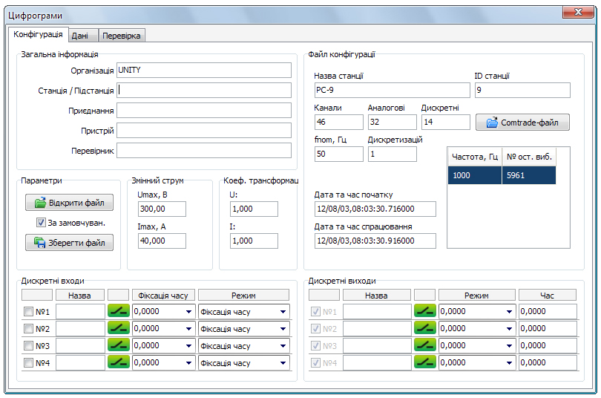
Рис. 22 – Вікно «Цифрограми», вкладка «Конфігурація».
На вкладці «Конфігурація» задаються обмеження по струму та напрузі, а також коефіцієнти трансформації для випадку, коли використовується трансформатори струму або напруги, і програмуються дискретні входи та виходи.
На цій же сторінці вводиться інформація про перевірку: назва електричної станції (підстанції), місцезнаходження провірюваного пристрою; приєднання (наприклад, назва лінії, трансформатора тощо); назва пристрою, що перевіряється; ім'я перевіряльника. Ця інформація разом з результатами перевірки увійде в протокол.
За допомогою кнопок на панелі «Параметри» можна відкрити або зберегти файл зі значеннями для всіх полів модуля. Якщо відмітити галочкою «За умовчанням», при наступному відкритті програми значення за замовчуванням для полів введення будуть взяті з останнього відкритого файлу.
У лівому нижньому кутку на вкладці «Перевірка» розташовані панелі дискретних входів і виходів, де відображається їхній поточний стан і час спрацювання входів. Виходи можна розмикати і замикати, натискаючи на їхні іконки мишкою.

COMTRADE-ФАЙЛИ
Кнопкою «Comtrade-файл» на вкладці «Конфігурація» відкривається потрібний файл конфігурації (*.CFG) міжнародного стандарту ComTrade. В одній папці з файлом конфігурації мусить міститися однойменний файл даних (*.DAT).
На вкладці «Конфігурація» можна дізнатися вміст відкритого файлу конфігурації: назву станції, її ідентифікатор, кількість аналогових і дискретних каналів, номінальну частоту, кількість дискретизацій тощо.
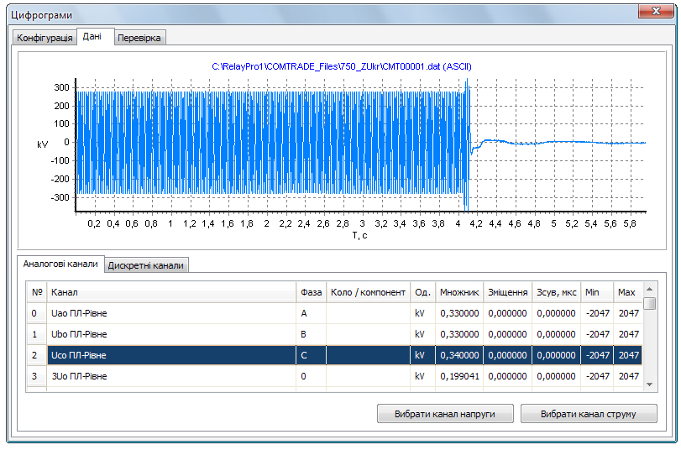
Рис. 23 – Вікно «Цифрограми», вкладка «Дані».
На вкладці «Дані» відображаються всі аналогові і дискретні канали зі завантажених файлів. Вибираючи канал з таблиці і двічі клацаючи на ньому мишкою (або натискаючи «Введення» на клавіатурі), можна подивитися форму сигналу. Сигнал обраного каналу з Comtrade-файлів можна задати для відтворення каналами приладу, натиснувши кнопку «Вибрати канал напруги» або «Вибрати канал струму».
Окрім Comtrade, модуль також підтримує так званий текстовий формат зберігання цифрограми (*.TGR), що має наступну структуру: в першому рядку текст «TGR», в другому рядку – назви координат без пробілів: на першому місці назва осі абсцис (наприклад, «Т»), далі через побіли назви координат, які виводяться по осі ординат. Кількість координат не лімітована. В наступних рядках вводяться числові значення абсциси та координат, кількість яких відповідає кількості назв, заданих в попередньому рядку. Всі значення мусять бути розділені пробілами.
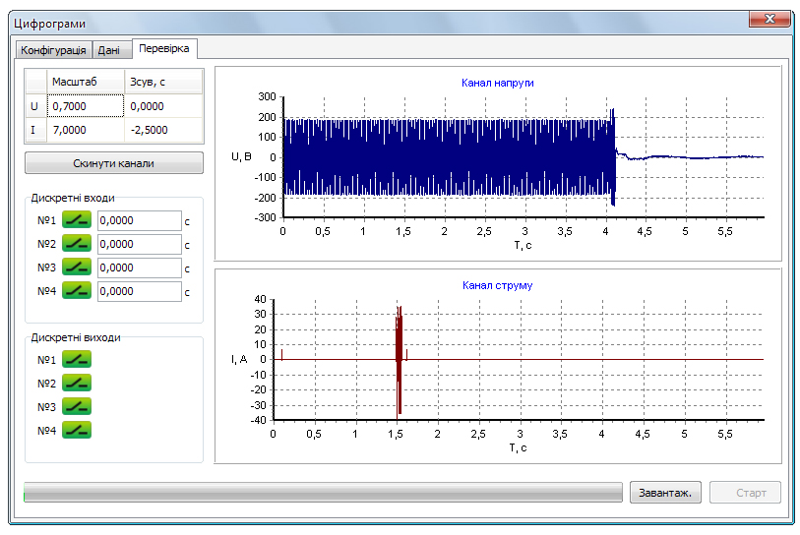
Рис. 24 – Вікно «Цифрограми», вкладка «Перевірка».
На вкладці «Перевірка» вибрані сигнали каналів струму та напруги можна масштабувати і зміщувати по осі часу, змінюючи у відповідній таблиці коефіцієнт масштабування і задаючи зсув в секундах. Тут також можна скинути обрані для каналів сигнали.
Перед запуском генерації необхідно завантажити дані в прилад, натиснувши кнопку «Завантаж.». Після завантаження стає доступною кнопка «Старт».
Генерацію, яка закінчилася за часом, можна здійснювати багаторазово без повторного завантаження. Також можна запрограмувати будь-який з дискретних входів приладу на запуск генерації завантажених сигналів.
Після зупинки генерації кнопками «Стоп» або «Скасувати» необхідне нове завантаження даних в прилад. Після завершення сеансу роботи потрібно натиснути кнопку «Скасувати» для виходу з режиму Цифрограми.

СКЛАДЕНИЙ РЕЖИМ
Модуль призначений для формування на основі простих цифрограм, сформованих в модулях «Ручне керування», «Гармоніки» та «Цифрограми», складних цифрограм, призначених для комплексної перевірки пристроїв РЗА.
Складений режим формується на основі файлів конфігурації (INI-файлів з параметрами) інших модулів.
Вікно модуля має 2 вкладки: «Конфігурація» і «Перевірка».
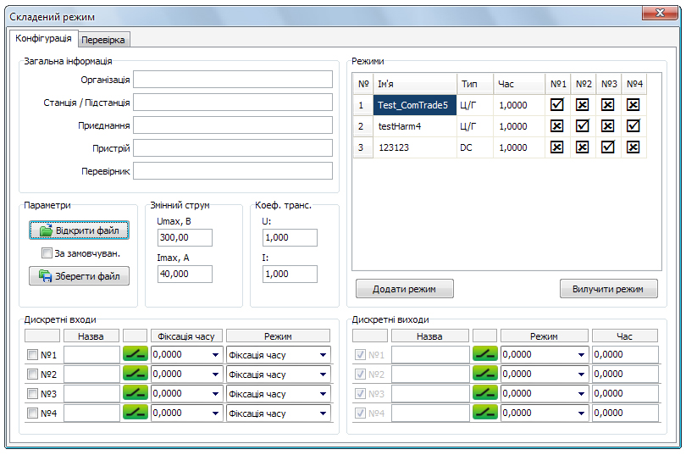
Рис. 25 – Вікно «Складений режим», вкладка «Конфігурація».
На вкладці «Конфігурація» задаються обмеження по струму та напрузі, а також коефіцієнти трансформації для випадку, коли використовується трансформатори струму або напруги, і програмуються дискретні входи та виходи.
На цій же сторінці вводиться інформація про перевірку: назва електричної станції (підстанції), місцезнаходження провірюваного пристрою; приєднання (наприклад, назва лінії, трансформатора тощо); назва пристрою, що перевіряється; ім'я перевіряльника. Ця інформація разом з результатами перевірки увійде в протокол.
За допомогою кнопок на панелі «Параметри» можна відкрити або зберегти файл зі значеннями для всіх полів модуля. Якщо відмітити галочкою «За умовчанням», при наступному відкритті програми значення за замовчуванням для полів введення будуть взяті з останнього відкритого файлу.
Праворуч розташована таблиця підрежимів. Кнопка «Додати режим» дозволяє додавати в таблицю підрежими, відкриваючи відповідні файли конфігурації модулів «Ручне керування», «Гармоніки» і «Цифрограми». Кнопка «Вилучити режим» дозволяє прибрати з таблиці зайві підрежими. Порядок підрежимів можна змінити, перетягнувши мишкою підрежим на іншу позицію в таблиці.
Підрежимам можна дати назву, відмінну від імені файлу, ввівши її в другому стовпчику таблиці. Тип підрежиму відображається в третьому стовпчику таблиці. Підрежими можуть бути таких типів:
- AC – сталі змінні струм та напруга,
- DC – сталі постійні струм та напруга,
- AC+DC – суміщений режим,
- ΔAC – нарощення/зменшення частоти, фази і/або велечини змінних струму і напруги,
- ΔDC – нарощення/зменшення постійних струму і напруги,
- Ц/Г – цифрограми та гармоніки.
Всі зазначені типи, крім останнього, містяться в файлах конфігурації модуля «Ручне керування» одночасно. При відкритті такого файлу програма попросить користувача обрати один з цих типів.
У четвертому стовпчику задається тривалість підрежиму. Якщо вказаний час більший за тривалість завантаженої цифрограми, то вона буде продовжена нулями по струму і напрузі. Якщо вказаний час більший, ніж потрібно для досягнення кінцевих значень у режимі «Автоматична зміна» (ΔAC та ΔDC), то генерація буде продовжена кінцевими значеннями.
Останні 4 стовпчина представляють 4 дискретні входи приладу. По спрацюванню відповідних дискретних входів підрежим буде завершено достроково.
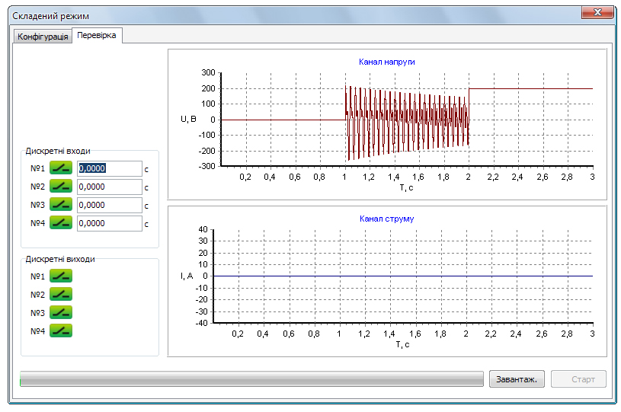
Рис. 26 – Вікно «Складений режим», вкладка «Перевірка».
У лівому нижньому кутку на вкладці «Перевірка» розташовані панелі дискретних входів і виходів, де відображається їхній поточний стан і час спрацювання входів. Виходи можна розмикати і замикати, натискаючи на їхні іконки мишкою.
Перед запуском генерації необхідно завантажити гармоніки в прилад, натиснувши кнопку «Завантажити». Після завантаження стає доступною кнопка «Старт».
Генерацію гармонік, яка закінчилася за часом, можна здійснювати багаторазово без перезавантаження. Також можна запрограмувати будь-який з дискретних входів приладу на запуск генерації завантажених гармонік.
Після зупинки генерації кнопками «Стоп» або «Скасувати» необхідне нове завантаження гармонік в прилад. Після завершення сеансу роботи потрібно натиснути кнопку «Скасувати» для виходу з Складеного режиму.

ДОДАТКОВИЙ ПАКЕТ ПРОГРАМ
Для наладки і перевірки пристроїв РЗА в програмному забезпеченні передбачені окремі модулі з різним інтерфейсом. Одночасно може бути відкритим тільки один модуль.
У додатковий пакет програми «RelayPro» можуть входити такі модулі:
- «Реле часу»,
- «Уповільнені реле»,
- «Реле з утриманням»,
- «Двопозиційні реле»,
- «Уніфіковане реле частоти (УРЧ-3М)»,
- «Лічильники»,
- «Реле контролю ізоляції»,
- «Редактор сигналу».

РЕЛЕ ЧАСУ
Модуль «Реле часу» дозволяє перевіряти в автоматичному режимі часові параметри реле.
Вікно модуля має 2 вкладки: «Конфігурація» і «Перевірка».
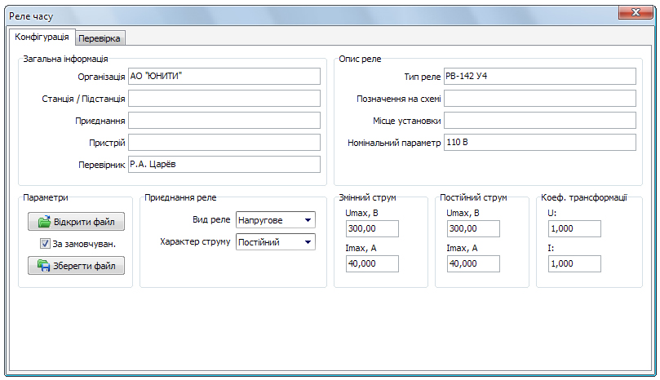
Рис. 27 – Вікно «Реле часу», вкладка «Конфігурація».
На вкладці «Конфігурація» задаються обмеження по струму та напрузі для запобігання можливому виведенню перевірюваного обладнання з ладу великим струмом чи напругою, а також коефіцієнти трансформації для випадку, коли використовується трансформатор струму або напруги, обирається дискретний вхід, до якого приєднаний контакт перевірюваного реле. Тут же вказується характер струму (постійний чи змінний) і вид реле (струму, напруги або частоти).
У відповідних полях на сторінці вводиться інформація про перевірку: найменування станції (підстанції), приєднання, пристрій, який перевіряється, тип реле, позначення його на схемі, місце установки, номінальний параметр. Ця інформація разом з результатами перевірки ввійде в протокол.
За допомогою кнопок на панелі «Параметри» можна відкрити або зберегти файл зі значеннями для всіх полів модуля. Якщо відмітити галочкою «За умовчанням», при наступному відкритті програми значення за замовчуванням для полів введення будуть взяті з останнього відкритого файлу.
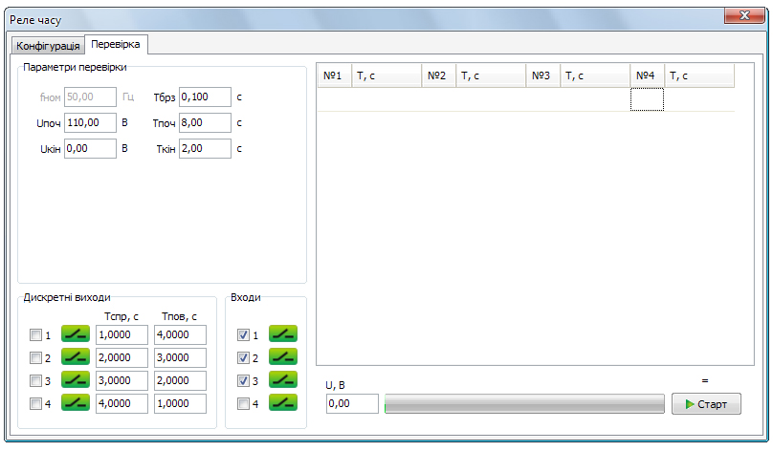
Рис. 28 – Вікно «Реле часу», вкладка «Перевірка».
На вкладці «Перевірка» лівому верхньому кутку задаються параметри перевірки реле: номінальна частота (напруга), початковий і кінцевий струм/напруга/частота (в залежності від виду реле), відповідний час подачі початкового і кінцевого струму/напруги/частоти, час брязкоту контактів. Загальна тривалість перевірки дорівнює сумі початкового і кінцевого часу.
У лівому нижньому куті зображається поточний стан дискретних входів і виходів. Зелена іконка зі зображенням контакту означає розімкнутий контакт, червона – замкнутий.
Для перевірки реле часу з керуючими входами передбачена можливість запрограмувати дискретні виходи приладу RPAT на спрацювання і повернення. Кожен дискретний вихід може бути запрограмований тільки на одноразове спрацювання і повернення в початковий стан, але гальванічна розв'язка дискретних виходів дозволяє з'єднувати їх в довільному паралельному або послідовному включенні. Початковий стан дискретних виходів можна виставити перед перевіркою, натиснувши мишкою на іконки.
На панелі «Дискретні виходи» в першому доступному для вводу стовпці вказується час перемикання дискретних виходів з початкового стану. У другому стовпці вказується час утримання стану після перемикання. Галочки біля іконок стану входів і виходів вказують, які з них будуть внесені в протокол.
Перевірка здійснюється шляхом подачі початкового струму/напруги/частоти (в залежності від виду реле) на час T_{поч} (час подачі початкового струму/напруги/частоти) з подальшою подачею кінцевого струму/напруги/частоти на час T_{кін}. Фіксація спрацювань дискретних входів здійснюється на всьому часовому проміжку T_{поч}+T_{кін}.
Спрацювання дискретного входу фіксується по моменту закінчення брязкоту.
У протоколі отримана в ході перевірки інформація відображається як в табличному вигляді, так і за допомогою схеми, де відрізки зображають тривалість керуючих впливів дискретних виходів і реакцію реле, зафіксовану дискретними входами. Суцільний чорний колір відрізка позначає замкнутий контакт, а порожнистий білий відрізок – розімкнутий.

УПОВІЛЬНЕНІ РЕЛЕ
Модуль «Уповільнені реле» дозволяє перевіряти в автоматичному режимі електричні характеристики реле постійного та змінного струму, напруги, а також реле частоти зі затримкою за часом.
Уповільнені реле мають значний час спрацювання/повернення. У зв'язку з цим перевірка за допомогою плавної зміни координат непридатна для них (див. рис. 10 – «Автоматична зміна координат»), бо за час спрацювання/повернення реле набігає велика похибка параметра спрацювання/повернення.
Перевірка реле зі затримкою за часом виконується в ступінчастому ітеративному режимі. При цьому похибка параметра спрацювання/повернення визначається кроком параметра. Час кроку (сходинки) необхідно вибирати завідомо більше за уставку реле.
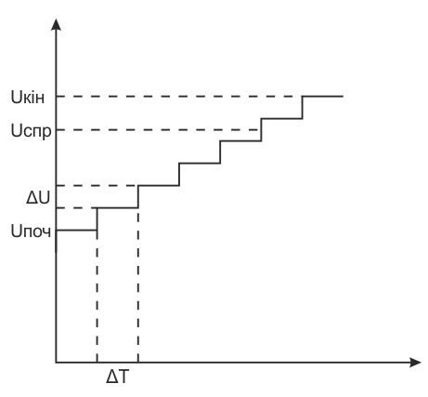
Рис. 29.
Рекомендується вибирати початкову та кінцеву точки, а також крок параметра таким чином, щоб очікувана величина параметра спрацювання потрапила на середину проміжку між сходинками.
За необхідності джерело оперативного живлення вмикається через Головне меню до початку перевірки. Після перевірки необхідно його вимкнути вручну тим самим чином.
Модуль «Уповільнені реле» дозволяє здійснювати перевірку, як реле мінімального впливу, так і реле максимального впливу. Напрям зміни параметра визначається початковою і кінцевою координатами. Перевірка реле максимального і мінімального впливу здійснюється в 2 етапи. Плече мінімального впливу і плече максимального впливу перевіряються почергово.
Вікно модуля має 2 вкладки: «Конфігурація» і «Перевірка».
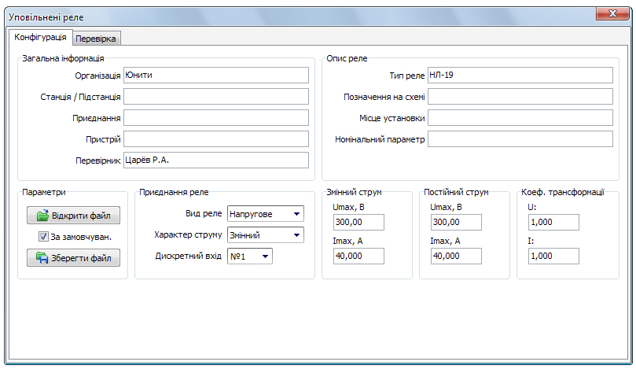
Рис. 30 – Вікно «Уповільнені реле», вкладка «Конфігурація».
На вкладці «Конфігурація» задаються обмеження по струму та напрузі для запобігання можливому виведенню перевірюваного обладнання з ладу великим струмом чи напругою, а також коефіцієнти трансформації для випадку, коли використовується трансформатор струму або напруги, обирається дискретний вхід, до якого приєднаний контакт перевірюваного реле. Тут же вказується характер струму (постійний чи змінний) і вид реле (струму, напруги або частоти).
У відповідних полях на сторінці вводиться інформація про перевірку: найменування станції (підстанції), приєднання, пристрій, який перевіряється, тип реле, позначення його на схемі, місце установки, номінальний параметр. Ця інформація разом з результатами перевірки ввійде в протокол.
За допомогою кнопок на панелі «Параметри» можна відкрити або зберегти файл зі значеннями для всіх полів модуля. Якщо відмітити галочкою «За умовчанням», при наступному відкритті програми значення за замовчуванням для полів введення будуть взяті з останнього відкритого файлу.
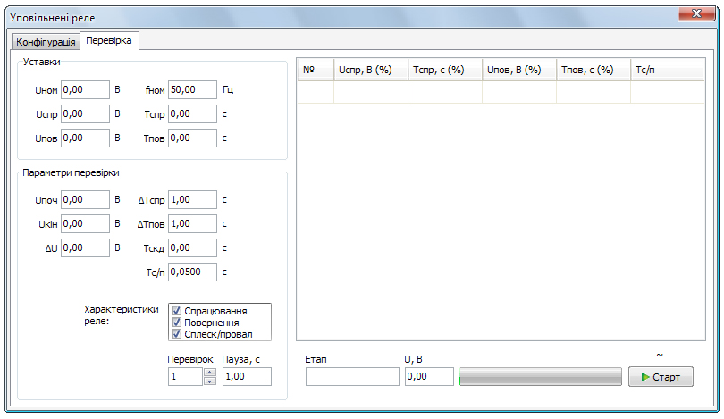
Рис. 31 – Вікно «Уповільнені реле», вкладка «Перевірка».
На вкладці «Перевірка» в лівому верхньому кутку задаються уставки реле, з якими будуть порівнюватися результати перевірки, і відносно яких будуть розраховувані похибки реле. На панелі «Уставки реле» вказуються значення струму/напруги/частоти (в залежності від виду реле) і час спрацювання і повернення, а також номінальна частота (або напруга, якщо перевіряється реле частоти).
У правій частині сторінки розташована таблиця з результатами перевірки, під нею – індикатор процесу і кнопка старту перевірки.
У панелі «Параметри перевірки» задаються кількість перевірок (максимум 10), пауза між ними, крок по часу для етапів перевірки на спрацювання і повернення, початкові та кінцеві значення параметра (струму/напруги / частоти – в залежності від виду реле), крок по параметру, час скиду між «сходинками» на початкове або кінцеве значення (в залежності від етапу перевірки). Якщо час скиду вказано 0, то між «сходинками» не буде паузи.
Повна перевірка складається з 3 етапів: перевірка параметра та часу спрацювання, перевірка параметра та часу повернення і перевірка неспрацювання при короткочасних сплесках/провалах. Кожен з етапів можна пропустити, знявши відповідну галочку в списку «Характеристики реле».
Перевірка на неспрацювання при сплеску/провалі проводиться стрибком параметра з початкової точки на кінцеву на час Tс/п. При неспрацюванні реле в відповідну колонку результатів вписується прочерк, а при спрацюванні - плюс.
Характер струму відображається значком «~» або «=» над кнопкою «Старт», а поточний етап перевірки – в полі «Етап».

РЕЛЕ ПУЛЬСАЦІЙ
За допомогою модуля «Уповільнені реле» можна також перевіряти реле пульсацій (ЕЛ-18, РК-33 та інші).
Гальванічна розв'язка між каналом напруги і каналом оперативного живлення AUX DC дозволяє підключати їх послідовно. При такому підключенні канал оперативного живлення видаватиме необхідну напругу, а канал напруги імітуватиме пульсації необхідних частоти та амплітуди.

РЕЛЕ З УТРИМАННЯМ
Модуль «Реле з утриманням» дозволяє перевіряти в автоматичному режимі електричні характеристики реле з обмотками утримання.
Перевірка, як і в модулі «Уповільнені реле», виконується в ступінчастому ітеративному режимі. При цьому похибка параметра спрацювання/відпускання визначається кроком параметра. Час кроку (сходинки) необхідно вибирати завідомо більше за уставку реле.
Рекомендується вибирати початкову та кінцеву точки, а також крок параметра таким чином, щоб очікувана величина параметра спрацювання потрапила на середину проміжку між сходинками.
Вікно модуля має 2 вкладки: «Конфігурація» і «Перевірка».
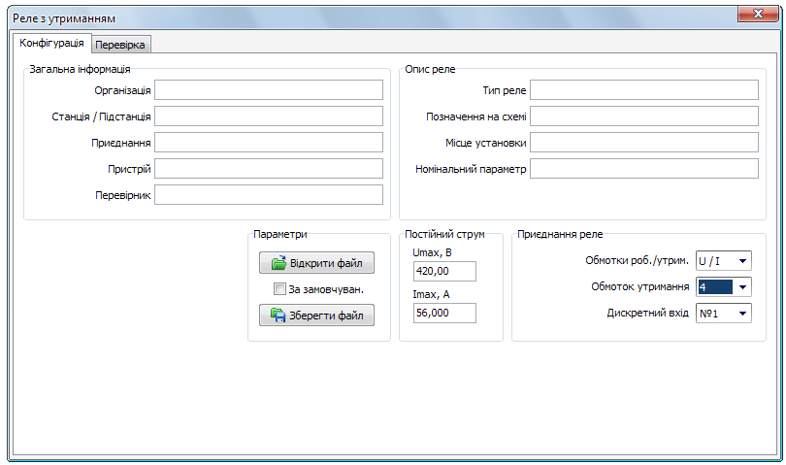
Рис. 32 – Вікно «Реле з утриманням», вкладка «Конфігурація».
На вкладці «Конфігурація» задаються обмеження по струму та напрузі для запобігання можливому виведенню перевірюваного обладнання з ладу великим струмом чи напругою, обирається дискретний вхід, до якого приєднаний контакт перевірюваного реле, вказується кількість обмоток утримання (кількість дискретних виходів, що будуть використані для комутації), тим робочої обмотки та обмоток утримання (напруга/струм).
У відповідних полях на сторінці вводиться інформація про перевірку: найменування станції (підстанції), приєднання, пристрій, який перевіряється, тип реле, позначення його на схемі, місце установки, номінальний параметр. Ця інформація разом з результатами перевірки ввійде в протокол.
За допомогою кнопок на панелі «Параметри» можна відкрити або зберегти файл зі значеннями для всіх полів модуля. Якщо відмітити галочкою «За умовчанням», при наступному відкритті програми значення за замовчуванням для полів введення будуть взяті з останнього відкритого файлу.
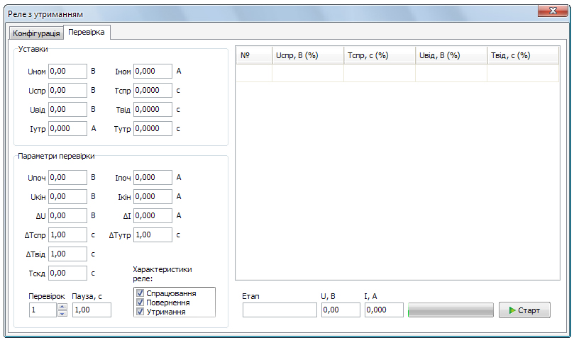
Рис. 33 – Вікно «Реле з утриманням», вкладка «Перевірка».
На вкладці «Перевірка» в лівому верхньому кутку задаються уставки реле, з якими будуть порівнюватися результати перевірки, і відносно яких будуть розраховувані похибки реле. На панелі «Уставки» вказуються струм та напруга спрацювання, відпускання, утримання, номінальні, а також відповідний час.
У правій частині сторінки розташована таблиця з результатами перевірки, під нею – індикатор процесу і кнопка старту перевірки.
У панелі «Параметри перевірки» задаються кількість перевірок (максимум 10), пауза між ними, крок по часу для кожного з етапів перевірки, початкові та кінцеві струм і напруга, крок по ним, час скиду між «сходинками» на початкове або кінцеве значення (в залежності від етапу перевірки). Якщо час скиду вказано 0, то між «сходинками» не буде паузи.
Повна перевірка складається з 3 етапів: перевірка параметра та часу спрацювання, перевірка параметра та часу відпускання і перевірки параметра та часу (відпускання) утримання. Кожен з етапів можна пропустити, знявши відповідну галочку в списку «Характеристики реле».
На етапі перевірки обмоток утримання вони комутуються по черзі через перший, другий, третій і четвертий дискретні виходи. Для цього етапу перевірки необхідно зібрати відповідну схему підключення.

ДВОПОЗИЦІЙНІ РЕЛЕ
Перевірка, як і в модулі «Уповільнені реле», виконується в ступінчастому ітеративному режимі. При цьому похибка параметра спрацювання/відпускання визначається кроком параметра. Час кроку (сходинки) необхідно вибирати завідомо більше за уставку реле.
Рекомендується вибирати початкову та кінцеву точки, а також крок параметра таким чином, щоб очікувана величина параметра спрацювання потрапила на середину проміжку між сходинками.
Вікно модуля має 2 вкладки: «Конфігурація» і «Перевірка».
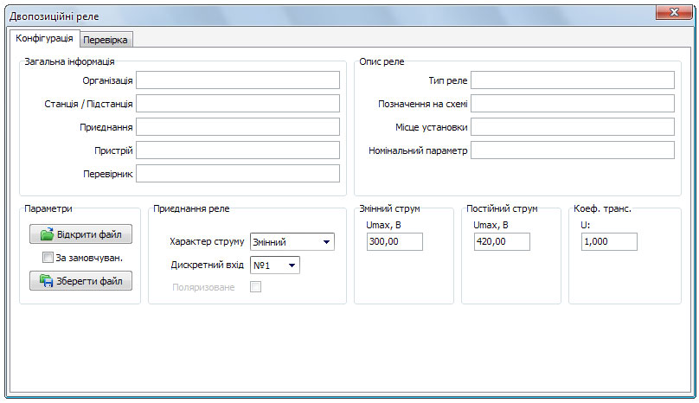
Рис. 34 – Вікно «Двопозиційні реле», вкладка «Конфігурація».
На вкладці «Конфігурація» задаються обмеження по напрузі для запобігання можливому виведенню перевірюваного обладнання з ладу великою напругою, а також коефіцієнт трансформації для випадку, коли використовується трансформатор, обирається дискретний вхід, до якого приєднаний контакт перевірюваного реле. Тут же вказується характер струму (постійний чи змінний).
У відповідних полях на сторінці вводиться інформація про перевірку: найменування станції (підстанції), приєднання, пристрій, який перевіряється, тип реле, позначення його на схемі, місце установки, номінальний параметр. Ця інформація разом з результатами перевірки ввійде в протокол.
За допомогою кнопок на панелі «Параметри» можна відкрити або зберегти файл зі значеннями для всіх полів модуля. Якщо відмітити галочкою «За умовчанням», при наступному відкритті програми значення за замовчуванням для полів введення будуть взяті з останнього відкритого файлу.
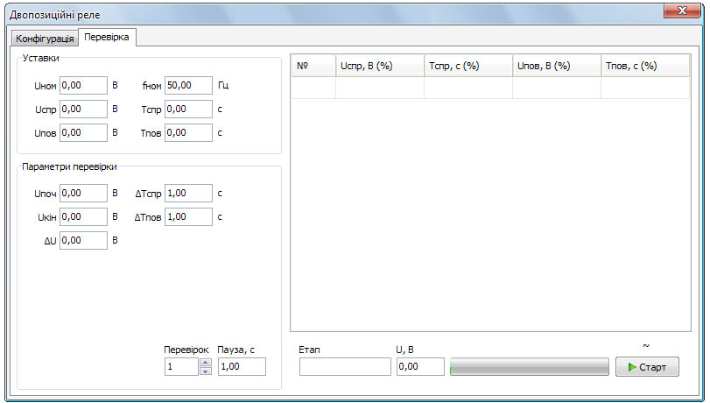
Рис. 35 – Вікно «Двопозиційні реле», вкладка «Перевірка».
На вкладці «Перевірка» в лівому верхньому кутку задаються уставки реле, з якими будуть порівнюватися результати перевірки, і відносно яких будуть розраховувані похибки реле. На панелі «Уставки» вказуються струм та напруга спрацювання, відпускання, утримання, номінальні, а також відповідний час.
У правій частині сторінки розташована таблиця з результатами перевірки, під нею – індикатор процесу і кнопка старту перевірки.
У панелі «Параметри перевірки» задаються кількість перевірок (максимум 10), пауза між ними, крок по часу для кожного з етапів перевірки, початкова та кінцева напруга, крок по напрузі.
Повна перевірка складається з 2 етапів: перевірка параметра та часу замикання, перевірка параметра та часу розмикання. Обмотки реле комутуються через перший і третій дискретні виходи при перевірці замикання і через другий і четвертий при перевірці розмикання. Для здійснення перевірки необхідно зібрати відповідну схему підключення.
На етапі перевірки обмоток утримання вони комутуються по черзі через перший, другий, третій і четвертий дискретні виходи. Для цього етапу перевірки необхідно зібрати відповідну схему підключення.
Якщо відмічено пункт «Поляризоване», на етапі перевірки розмикання прилад змінить напрямок постійного струму.

УНІФІКОВАНЕ РЕЛЕ ЧАСТОТИ (УРЧ-3М)
Модуль «Уніфіковане реле частоти (УРЧ-3М)» дозволяє перевіряти в автоматичному режимі коректність роботи мікропроцесорних уніфікованих реле контролю частоти серії УРЧ-3М.

ІНТЕРФЕЙС
Вікно модуля має 2 вкладки: «Конфігурація» і «Перевірка».
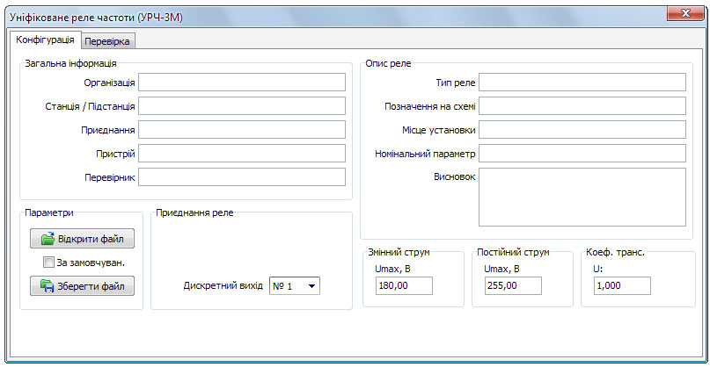
Рис. 36 – Вікно «Уніфіковане реле частоти (УРЧ-3М)», вкладка «Конфігурація».
На вкладці «Конфігурація» задається обмеження по напрузі для запобігання можливому виведенню перевірюваного обладнання з ладу великою напругою, а також коефіцієнт трансформації для випадку, коли використовується трансформатор напруги, обирається дискретний вихід, яким даватися сигнал «Скид» на відповідний контакт реле.
Перший, другий і третій диксретні входи приладу жортко закріплені за відповідними каналами реле. Четвертий дискретний вхід використовується для фіксації сигналу про несправність реле.
У відповідних полях на сторінці вводиться інформація про перевірку: найменування станції (підстанції), приєднання, пристрій, який перевіряється, тип реле, позначення його на схемі, місце установки, номінальний параметр. Тут також розташоване поле висновку. Ця інформація разом з результатами перевірки ввійде в протокол.
За допомогою кнопок на панелі «Параметри» можна відкрити або зберегти файл зі значеннями для всіх полів модуля. Якщо відмітити галочкою «За умовчанням», при наступному відкритті програми значення за замовчуванням для полів введення будуть взяті з останнього відкритого файлу.
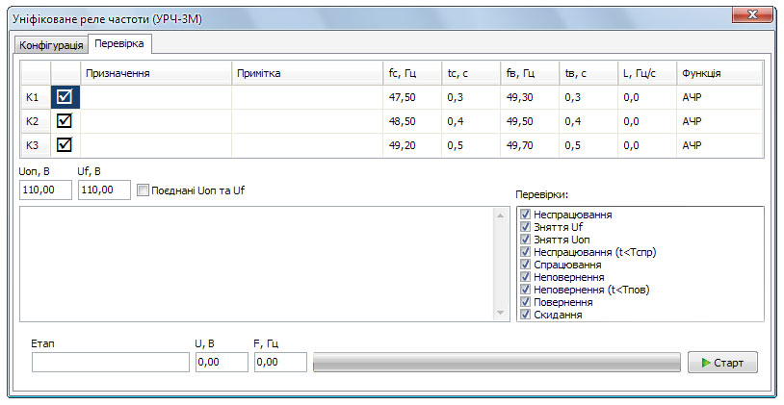
Рис. 37 – Вікно «Уніфіковане реле частоти (УРЧ-3М)», вкладка «Перевірка».
У верхній частині вкладки «Перевірка» розташована таблиця уставок реле, в яку необхідно ввести частоти і час спрацювання і повернення, а також уставку швидкості зміни частоти для кожного каналу реле. Програма автоматично визначить виконувану каналом функцію. Крім цифрових полів, в таблиці є два додаткових поля для введення необов'язкової текстової інформації: «Призначення» та «Примітка». Пропустити перевірку будь-якого з каналів реле можна прибравши галочку в таблиці навпроти його номера.
Під таблицею уставок розташовані поля напруги оперативного живлення і напруги контрольованої мережі. Праворуч від них розташована відмітка «Поєднані Uоп та Uf». Якщо ця позначка виставлена, канал оперативного живлення не буде задіяний під час перевірки реле, а етап скидання оперативного живлення буде пропущений.
У нижній частині вкладки розташовані поля, що покажують поточний етап перевірки, поточні напругу і частоту, а також індикатор виконання і кнопка старту перевірки.
Посередині вкладки зліва розташовано журнал перевірки, в який виводяться короткий опис етапу перевірки і його результат. Праворуч знаходиться список всіх етапів перевірки. Будь-який етап перевірки можна пропустити, прибравши в списку навпроти нього галочку.

АЛГОРИТМИ ПЕРЕВІРОК
Канали реле перевіряються по черзі. Кількість етапів перевірок однакова для всіх каналів і заданих на них функцій, але деякі етапи виконуються по-різному. При перевірці повернення та неповернення приведення реле в спрацьований стан може пропускатися.
На початку перевірки на підключений до джерела оперативного живлення вхід оперативного живлення реле приладом автоматично подається вказана користувачем номінальна напруга оперативного живлення. По завершенню перевірки оперативне живлення автоматично знімається.

Перевірка АЧР (автоматичного частотного розвантаження)
- Перевірка на неспрацювання реле
На підключений до каналу напруги вхід напруги контрольованої мережі приладом подається вказана користувачем номінальна напруга контрольованої мережі з частотою на 0,05 Гц більшою, ніж частота повернення. Після чого програма очікує протягом часу повернення й однієї додаткової секунди.
Після програма робить стрибок на частоту на 0,05 Гц більшу, ніж частота спрацювання, та очікує на реакцію реле протягом часу спрацювання й однієї додаткової секунди. Перевірюваний канал реле не повинен спрацювати.
- Перевірка на неспрацювання реле при знятті напруги контрольованої мережі
На підключений до каналу напруги вхід напруги контрольованої мережі приладом подається вказана користувачем номінальна напруга контрольованої мережі з частотою на 0,05 Гц більшою, ніж частота спрацювання. Після чого програма очікує протягом часу спрацювання й однієї додаткової секунди.
Після програма скидає напругу контрольованої мережі в нуль і очікує на реакцію реле протягом часу повернення й однієї додаткової секунди. Перевірюваний канал реле, якщо його контакти знаходяться в початковому стані, не повинен спрацювати.
Потім програма повертає номінальну напругу контрольованої мережі з минулою частотою та очікує на реакцію реле протягом часу спрацювання й однієї додаткової секунди. Перевірюваний канал реле, якщо його контакти раніше були в початковому стані, не повинен спрацювати.
Після програма робить стрибок на частоту на 0,05 Гц більшу, ніж частота повернення, та очікує на реакцію реле протягом часу повернення й однієї додаткової секунди.
- Перевірка на неспрацювання реле при знятті напруги оперативного живлення
На підключений до каналу напруги вхід напруги контрольованої мережі приладом подається вказана користувачем номінальна напруга контрольованої мережі з частотою на 0,05 Гц більшою, ніж частота спрацювання. Після чого програма очікує протягом часу спрацювання й однієї додаткової секунди.
Після програма скидає напругу оперативного живлення в нуль і очікує на реакцію реле протягом часу повернення й однієї додаткової секунди. Реле має подати сигнал про несправності (НС), а перевірюваний канал, якщо його контакти знаходяться в початковому стані, не повинен спрацювати.
Потім програма повертає номінальну напругу оперативного живлення та очікує на реакцію реле протягом часу спрацювання й однієї додаткової секунди. Сигнал про несправність (НС) повинен зникнути, а перевірюваний канал реле, якщо його контакти раніше були в початковому стані, не повинен спрацювати.
Після програма робить стрибок на частоту на 0,05 Гц більшу, ніж частота повернення, та очікує на реакцію реле протягом часу повернення й однієї додаткової секунди.
- Перевірка на неспрацювання реле, коли часу впливу менший, ніж час спрацювання
На підключений до каналу напруги вхід напруги контрольованої мережі приладом подається вказана користувачем номінальна напруга контрольованої мережі з частотою на 0,05 Гц більшою, ніж частота повернення. Після чого програма очікує протягом часу повернення й однієї додаткової секунди.
Потім програма робить стрибок на частоту на 0,05 Гц меншу, ніж частота спрацювання, на час на 0,2 с менший, ніж час спрацювання, після чого повертає минулу частоту. Програма очікує на реакцію реле протягом часу спрацювання й однієї додаткової секунди з початку стрибка. Перевірюваний канал реле не повинен спрацювати.
- Перевірка на спрацювання реле
На підключений до каналу напруги вхід напруги контрольованої мережі приладом подається вказана користувачем номінальна напруга контрольованої мережі з частотою на 0,05 Гц більшою, ніж частота повернення. Після чого програма очікує протягом часу повернення й однієї додаткової секунди.
Після програма робить стрибок на частоту на 0,05 Гц меншу, ніж частота спрацювання, і очікує на реакцію реле протягом часу спрацювання й однієї додаткової секунди. Перевірюваний канал реле повинен спрацювати.
- Перевірка на неповернення реле
На підключений до каналу напруги вхід напруги контрольованої мережі приладом подається вказана користувачем номінальна напруга контрольованої мережі з частотою на 0,05 Гц меншою, ніж частота спрацювання. Після чого програма очікує на спрацювання протягом часу спрацювання й однієї додаткової секунди.
Після програма робить стрибок на частоту на 0,05 Гц меншу, ніж частота повернення, та очікує на реакцію реле протягом часу повернення й однієї додаткової секунди. Перевірюваний канал реле не повинен повернутися в початковий стан.
- Перевірка на неповернення реле при часу впливу меншому, ніж час повернення
На підключений до каналу напруги вхід напруги контрольованої мережі приладом подається вказана користувачем номінальна напруга контрольованої мережі з частотою на 0,05 Гц меншою, ніж частота спрацювання. Після чого програма очікує на спрацювання протягом часу спрацювання й однієї додаткової секунди.
Потім програма робить стрибок на частоту на 0,05 Гц більшу, ніж частота повернення, на час на 0,2 с менший, ніж час повернення, після чого повертає минулу частоту. Програма очікує на реакцію реле протягом часу повернення й однієї додаткової секунди з початку стрибка. Перевірюваний канал реле не повинен повернутися в початковий стан.
- Перевірка на повернення реле
На підключений до каналу напруги вхід напруги контрольованої мережі приладом подається вказана користувачем номінальна напруга контрольованої мережі з частотою на 0,05 Гц меншою, ніж частота спрацювання. Після чого програма очікує на спрацювання протягом часу спрацювання й однієї додаткової секунди.
Після програма робить стрибок на частоту на 0,05 Гц більшу, ніж частота повернення, і очікує на реакцію реле протягом часу повернення й однієї додаткової. Перевірюваний канал реле повинен повернутися в початковий стан.
- Перевірка скидання
На підключений до каналу напруги вхід напруги контрольованої мережі приладом подається вказана користувачем номінальна напруга контрольованої мережі з частотою на 0,05 Гц меншою, ніж частота спрацювання. Після чого програма очікує на спрацювання протягом часу спрацювання й однієї додаткової секунди.
Після програма дає сигнал скиду обраним дискретним виходом і очікує на реакцію реле протягом часу повернення й однієї додаткової секунди. Перевірюваний канал реле повинен повернутися в початковий стан.
Після програма прибирає сигнал скиду і чекає на реакцію реле протягом часу спрацювання й однієї додаткової секунди. Перевірюваний канал реле повинен спрацювати.

Перевірка ЧАПВ (частотного автоматичного повторного ввімкнення)
- Перевірка на неспрацювання реле
На підключений до каналу напруги вхід напруги контрольованої мережі приладом подається вказана користувачем номінальна напруга контрольованої мережі з частотою на 0,05 Гц меншою, ніж частота повернення. Після чого програма очікує протягом часу повернення й однієї додаткової секунди.
Після програма робить стрибок на частоту на 0,05 Гц меншу, ніж частота спрацювання, та очікує на реакцію реле протягом часу спрацювання й однієї додаткової секунди. Перевірюваний канал реле не повинен спрацювати.
- Перевірка на неспрацювання реле при знятті напруги контрольованої мережі
На підключений до каналу напруги вхід напруги контрольованої мережі приладом подається вказана користувачем номінальна напруга контрольованої мережі з частотою на 0,05 Гц меншою, ніж частота спрацювання. Після чого програма очікує протягом часу спрацювання й однієї додаткової секунди.
Після програма скидає напругу контрольованої мережі в нуль та очікує на реакцію реле протягом часу повернення й однієї додаткової секунди. Перевірюваний канал реле, якщо його контакти знаходяться в початковому стані, не повинен спрацювати.
Потім програма повертає номінальну напругу контрольованої мережі з минулою частотою та очікує на реакцію реле протягом часу спрацювання й однієї додаткової секунди. Перевірюваний канал реле, якщо його контакти раніше були в початковому стані, не повинен спрацювати.
Після програма робить стрибок на частоту на 0,05 Гц меншу, ніж частота повернення, і очікує на реакцію реле протягом часу повернення і однієї додаткової секунди.
- Перевірка на неспрацювання реле при знятті напруги оперативного живлення
На підключений до каналу напруги вхід напруги контрольованої мережі приладом подається вказана користувачем номінальна напруга контрольованої мережі з частотою на 0,05 Гц меншою, ніж частота спрацювання. Після чого програма очікує протягом часу спрацювання й однієї додаткової секунди.
Після програма скидає напругу оперативного живлення в нуль і очікує на реакцію реле протягом часу повернення й однієї додаткової секунди. Реле має подати сигнал про несправності (НС), а перевірюваний канал, якщо його контакти знаходяться в початковому стані, не повинен спрацювати.
Потім програма повертає номінальну напругу оперативного живлення та очікує на реакцію реле протягом часу спрацювання й однієї додаткової секунди. Сигнал про несправність (НС) повинен зникнути, а перевірюваний канал реле, якщо його контакти раніше були в початковому стані, не повинен спрацювати.
Після програма робить стрибок на частоту на 0,05 Гц меншу, ніж частота повернення, та очікує на реакцію реле протягом часу повернення й однієї додаткової секунди.
- Перевірка на неспрацювання реле, коли час впливу менший, ніж час спрацювання
На підключений до каналу напруги вхід напруги контрольованої мережі приладом подається вказана користувачем номінальна напруга контрольованої мережі з частотою на 0,05 Гц меншою, ніж частота повернення. Після чого програма очікує протягом часу повернення й однієї додаткової секунди.
Потім програма робить стрибок на частоту на 0,05 Гц більшу, ніж частота спрацювання, на час на 0,2 с менший, ніж час спрацювання, після чого повертає минулу частоту. Програма очікує на реакцію реле протягом часу спрацювання й однієї додаткової секунди з початку стрибка. Перевірюваний канал реле не повинен спрацювати.
- Перевірка на спрацювання реле
На підключений до каналу напруги вхід напруги контрольованої мережі приладом подається вказана користувачем номінальна напруга контрольованої мережі з частотою на 0,05 Гц меншою, ніж частота повернення. Після чого програма очікує протягом часу повернення й однієї додаткової секунди.
Після програма робить стрибок на частоту на 0,05 Гц більшу, ніж частота спрацювання, та очікує на реакцію реле протягом часу спрацювання й однієї додаткової секунди. Перевірюваний канал реле повинен спрацювати.
- Перевірка на неповернення реле
На підключений до каналу напруги вхід напруги контрольованої мережі приладом подається вказана користувачем номінальна напруга контрольованої мережі з частотою на 0,05 Гц більшою, ніж частота спрацювання. Після чого програма очікує на спрацювання протягом часу спрацювання й однієї додаткової секунди.
Після програма робить стрибок на частоту на 0,05 Гц більшу, ніж частота повернення, та очікує на реакцію реле протягом часу повернення й однієї додаткової секунди. Перевірюваний канал реле не повинен повернутися в початковий стан.
- Перевірка на неповернення реле при часу впливу меншому, ніж час повернення
На підключений до каналу напруги вхід напруги контрольованої мережі приладом подається вказана користувачем номінальна напруга контрольованої мережі з частотою на 0,05 Гц більшою, ніж частота спрацювання. Після чого програма очікує на спрацювання протягом часу спрацювання й однієї додаткової секунди.
Потім програма робить стрибок на частоту на 0,05 Гц меншу, ніж частота повернення, на час на 0,2 с менший, ніж час повернення, після чого повертає минулу частоту. Програма очікує на реакцію реле протягом часу повернення й однієї додаткової секунди з початку стрибка. Перевірюваний канал реле не повинен повернутися в початковий стан.
- Перевірка на повернення реле
На підключений до каналу напруги вхід напруги контрольованої мережі приладом подається вказана користувачем номінальна напруга контрольованої мережі з частотою на 0,05 Гц більшою, ніж частота спрацювання. Після чого програма очікує на спрацювання протягом часу спрацювання й однієї додаткової секунди.
Після програма робить стрибок на частоту на 0,05 Гц меншу, ніж частота повернення, та очікує на реакцію реле протягом часу повернення й однієї додаткової. Перевірюваний канал реле повинен повернутися в початковий стан.
- Перевірка скидання
На підключений до каналу напруги вхід напруги контрольованої мережі приладом подається вказана користувачем номінальна напруга контрольованої мережі з частотою на 0,05 Гц більшою, ніж частота спрацювання. Після чого програма очікує на спрацювання протягом часу спрацювання й однієї додаткової секунди.
Після програма дає сигнал скиду обраним дискретним виходом і очікує на реакцію реле протягом часу повернення і однієї додаткової секунди. Перевіряється канал реле повинен повернутися в початковий стан.
Після програма прибирає сигнал скиду та чекає на реакцію реле протягом часу спрацювання й однієї додаткової секунди. Перевірюваний канал реле не повинен спрацювати.

Перевірка АЧР1 з БШЗЧ (АЧР1 з блокуванням по швидкості зниження частоти)
- Перевірка на неспрацювання реле
На підключений до каналу напруги вхід напруги контрольованої мережі приладом подається вказана користувачем номінальна напруга контрольованої мережі з частотою f_{поч}. Після чого програма очікує протягом часу повернення й однієї додаткової секунди.
Після програма знижує частоту зі швидкістю L_{Δ} (0,06 Гц/с або 0,60 Гц/с – залежить від діапазону) більшою, ніж уставка швидкості зміни частоти, до f_{кін}.
$$f_{поч}=f_{пов}+\left(L+L_{∆}\right)*0,1с$$
$$f_{кін}=f_{спр}-\left(L+L_{∆}\right)*(t_{спр}+1с)$$
Перевірюваний канал реле не повинен спрацювати.
- Перевірка на неспрацювання реле при знятті напруги контрольованої мережі
На підключений до каналу напруги вхід напруги контрольованої мережі приладом подається вказана користувачем номінальна напруга контрольованої мережі з частотою на 0,05 Гц більшою, ніж частота спрацювання. Після чого програма очікує протягом часу спрацювання й однієї додаткової секунди.
Після програма скидає напругу контрольованої мережі в нуль та очікує на реакцію реле протягом часу повернення й однієї додаткової секунди. Перевірюваний канал реле, якщо його контакти знаходяться в початковому стані, не повинен спрацювати.
Потім програма повертає номінальну напругу контрольованої мережі з минулою частотою та очікує на реакцію реле протягом часу спрацювання й однієї додаткової секунди. Перевірюваний канал реле, якщо його контакти раніше були в початковому стані, не повинен спрацювати.
Після програма робить стрибок на частоту на 0,05 Гц більшу, ніж частота повернення, і очікує на реакцію реле протягом часу повернення й однієї додаткової секунди.
- Перевірка на неспрацювання реле при знятті напруги оперативного живлення
На підключений до каналу напруги вхід напруги контрольованої мережі приладом подається вказана користувачем номінальна напруга контрольованої мережі з частотою на 0,05 Гц більшою, ніж частота спрацювання. Після чого програма очікує протягом часу спрацювання й однієї додаткової секунди.
Після програма скидає напругу оперативного живлення в нуль і очікує на реакцію реле протягом часу повернення й однієї додаткової секунди. Реле має подати сигнал про несправності (НС), а перевірюваний канал, якщо його контакти знаходяться в початковому стані, не повинен спрацювати.
Потім програма повертає номінальну напругу оперативного живлення та очікує на реакцію реле протягом часу спрацювання й однієї додаткової секунди. Сигнал про несправність (НС) повинен зникнути, а перевірюваний канал реле, якщо його контакти раніше були в початковому стані, не повинен спрацювати.
Після програма робить стрибок на частоту на 0,05 Гц більшу, ніж частота повернення, і очікує на реакцію реле протягом часу повернення й однієї додаткової секунди.
- Перевірка на неспрацювання реле, коли час впливу менший, ніж час спрацювання
На підключений до каналу напруги вхід напруги контрольованої мережі приладом подається вказана користувачем номінальна напруга контрольованої мережі з частотою на 0,05 Гц більшою, ніж частота повернення. Після чого програма очікує протягом часу повернення й однієї додаткової секунди.
Потім програма робить стрибок на частоту на 0,05 Гц меншу, ніж частота спрацювання, на час на 0,2 с менший, ніж час спрацювання, після чого повертає минулу частоту. Програма очікує на реакцію реле протягом часу спрацювання й однієї додаткової секунди з початку стрибка. Перевірюваний канал реле не повинен спрацювати.
- Перевірка на спрацювання реле
На підключений до каналу напруги вхід напруги контрольованої мережі приладом подається вказана користувачем номінальна напруга контрольованої мережі з частотою f_{поч}. Після чого програма очікує протягом часу повернення й однієї додаткової секунди.
Після програма знижує частоту зі швидкістю на L_{Δ} (0,06 Гц/с або 0,60 Гц/с – залежить від діапазону) меншою, ніж уставка швидкості зміни частоти, до f_{кін}.
$$f_{поч}=f_{пов}+\left(L-L_{∆}\right)*0,1с$$
$$f_{кін}=f_{спр}-\left(L-L_{∆}\right)*(t_{спр}+1с)$$
Перевірюваний канал реле повинен спрацювати. Одразу по спрацюванню реле зміна частоти буде зупинена.
- Перевірка на неповернення реле
На підключений до каналу напруги вхід напруги контрольованої мережі приладом подається вказана користувачем номінальна напруга контрольованої мережі з частотою f_{поч}. Після чого програма очікує протягом часу повернення й однієї додаткової секунди.
Після програма знижує частоту зі швидкістю на L_{Δ} (0,06 Гц/с або 0,60 Гц/с – залежить від діапазону) меншою, ніж уставка швидкості зміни частоти, до f_{кін}.
$$f_{поч}=f_{пов}+\left(L-L_{∆}\right)*0,1с$$
$$f_{кін}=f_{спр}-\left(L-L_{∆}\right)*(t_{спр}+1с)$$
Перевірюваний канал реле повинен спрацювати.
Потім програма робить стрибок на частоту на 0,05 Гц меншу, ніж частота повернення, та очікує на реакцію реле протягом часу повернення й однієї додаткової секунди. Перевірюваний канал реле не повинен повернутися в початковий стан.
- Перевірка на неповернення реле, коли час впливу менший, ніж час повернення
На підключений до каналу напруги вхід напруги контрольованої мережі приладом подається вказана користувачем номінальна напруга контрольованої мережі з частотою f_{поч}. Після чого програма очікує протягом часу повернення й однієї додаткової секунди.
Після програма знижує частоту зі швидкістю на L_{Δ} (0,06 Гц/с або 0,60 Гц/с – залежить від діапазону) меншою, ніж уставка швидкості зміни частоти, до f_{кін}.
$$f_{поч}=f_{пов}+\left(L-L_{∆}\right)*0,1с$$
$$f_{кін}=f_{спр}-\left(L-L_{∆}\right)*(t_{спр}+1с)$$
Перевірюваний канал реле повинен спрацювати.
Потім програма робить стрибок на частоту на 0,05 Гц більшу, ніж частота повернення, на час на 0,2 с менший, ніж час повернення, після чого повертає минулу частоту. Програма очікує на реакцію реле протягом часу повернення й однієї додаткової секунди з початку стрибка. Перевірюваний канал реле не повинен повернутися в початковий стан.
- Перевірка на повернення реле
На підключений до каналу напруги вхід напруги контрольованої мережі приладом подається вказана користувачем номінальна напруга контрольованої мережі з частотою f_{поч}. Після чого програма очікує протягом часу повернення й однієї додаткової секунди.
Після програма знижує частоту зі швидкістю на L_{Δ} (0,06 Гц/с або 0,60 Гц/с – залежить від діапазону) меншою, ніж уставка швидкості зміни частоти, до f_{кін}.
$$f_{поч}=f_{пов}+\left(L-L_{∆}\right)*0,1с$$
$$f_{кін}=f_{спр}-\left(L-L_{∆}\right)*(t_{спр}+1с)$$
Перевірюваний канал реле повинен спрацювати.
Після програма робить стрибок на частоту на 0,05 Гц більшу, ніж частота повернення, та очікує на реакцію реле протягом часу повернення й однієї додаткової секунди. Перевірюваний канал реле повинен повернутися в початковий стан.
- Перевірка скидання
На підключений до каналу напруги вхід напруги контрольованої мережі приладом подається вказана користувачем номінальна напруга контрольованої мережі з частотою f_{поч}. Після чого програма очікує протягом часу повернення й однієї додаткової секунди.
Після програма знижує частоту зі швидкістю на L_{Δ} (0,06 Гц/с або 0,60 Гц/с – залежить від діапазону) меншою, ніж уставка швидкості зміни частоти, до f_{кін}.
$$f_{поч}=f_{пов}+\left(L-L_{∆}\right)*0,1с$$
$$f_{кін}=f_{спр}-\left(L-L_{∆}\right)*(t_{спр}+1с)$$
Перевірюваний канал реле повинен спрацювати.
Після програма дає сигнал скиду обраним дискретним виходом та очікує на реакцію реле протягом часу повернення й однієї додаткової секунди. Перевірюваний канал реле повинен повернутися в початковий стан.
Після програма прибирає сигнал скиду та чекає на реакцію реле протягом часу спрацювання й однієї додаткової секунди. Перевірюваний канал реле повинен спрацювати.

Контроль ШЗЧ (швидкості зниження частоти)
- Перевірка на неспрацювання реле
На підключений до каналу напруги вхід напруги контрольованої мережі приладом подається вказана користувачем номінальна напруга контрольованої мережі з частотою f_{поч}. Після чого програма очікує протягом часу повернення й однієї додаткової секунди.
Після програма знижує частоту зі швидкістю на L_{Δ} (0,08 Гц/с або 0,60 Гц/с – залежить від діапазону) меншою, ніж уставка швидкості зміни частоти, до f_{кін}.
$$f_{поч}=f_{пов}+\left(L-L_{∆}\right)*0,1с$$
$$f_{кін}=f_{спр}-\left(L-L_{∆}\right)*(t_{спр}+1с)$$
Перевірюваний канал реле не повинен спрацювати.
- Перевірка на неспрацювання реле при знятті напруги контрольованої мережі
На підключений до каналу напруги вхід напруги контрольованої мережі приладом подається вказана користувачем номінальна напруга контрольованої мережі з частотою на 0,05 Гц більшою, ніж частота спрацювання. Після чого програма очікує протягом часу спрацювання й однієї додаткової секунди.
Після програма скидає напругу контрольованої мережі в нуль і очікує на реакцію реле протягом часу повернення й однієї додаткової секунди. Перевірюваний канал реле, якщо його контакти знаходяться в початковому стані, не повинен спрацювати.
Потім програма повертає номінальну напругу контрольованої мережі з минулою частотою та очікує на реакцію реле протягом часу спрацювання й однієї додаткової секунди. Перевірюваний канал реле, якщо його контакти раніше були в початковому стані, не повинен спрацювати.
- Перевірка на неспрацювання реле при знятті напруги оперативного живлення
На підключений до каналу напруги вхід напруги контрольованої мережі приладом подається вказана користувачем номінальна напруга контрольованої мережі з частотою на 0,05 Гц більшою, ніж частота спрацювання. Після чого програма очікує протягом часу спрацювання й однієї додаткової секунди.
Після програма скидає напругу оперативного живлення в нуль і очікує на реакцію реле протягом часу повернення й однієї додаткової секунди. Реле має подати сигнал про несправність (НС), а перевірюваний канал, якщо його контакти знаходяться в початковому стані, не повинен спрацювати.
Потім програма повертає номінальну напругу оперативного живлення та очікує на реакцію реле протягом часу спрацювання й однієї додаткової секунди. Сигнал про несправність (НС) повинен зникнути, а перевірюваний канал реле, якщо його контакти раніше були в початковому стані, не повинен спрацювати.
- Перевірка на неспрацювання реле, коли час впливу менший, ніж час спрацювання
На підключений до каналу напруги вхід напруги контрольованої мережі приладом подається вказана користувачем номінальна напруга контрольованої мережі з частотою f_{поч}. Після чого програма очікує протягом часу повернення й однієї додаткової секунди.
Після програма знижує частоту зі швидкістю на L_{Δ} (0,08 Гц/с або 0,60 Гц/с – залежить від діапазону) більшою, ніж уставка швидкості зміни частоти, до f_{кін}.
$$f_{поч}=f_{пов}+\left(L+L_{∆}\right)*0,1с$$
$$f_{кін}=f_{спр}-\left(L+L_{∆}\right)*(t_{спр}-0,1с)$$
Перевірюваний канал реле не повинен спрацювати.
- Перевірка на спрацювання реле
На підключений до каналу напруги вхід напруги контрольованої мережі приладом подається вказана користувачем номінальна напруга контрольованої мережі з частотою f_{поч}. Після чого програма очікує протягом часу повернення й однієї додаткової секунди.
Після програма знижує частоту зі швидкістю на L_{Δ} (0,08 Гц/с або 0,60 Гц/с – залежить від діапазону) більшою, ніж уставка швидкості зміни частоти, до f_{кін}.
$$f_{поч}=f_{пов}+\left(L+L_{∆}\right)*0,1с$$
$$f_{кін}=f_{спр}-\left(L+L_{∆}\right)*(t_{спр}+1с)$$
Перевірюваний канал реле повинен спрацювати. Одразу по спрацюванню реле зміна частоти буде зупинена.
- Перевірка на неповернення реле
На підключений до каналу напруги вхід напруги контрольованої мережі приладом подається вказана користувачем номінальна напруга контрольованої мережі з частотою f_{поч}. Після чого програма очікує протягом часу повернення й однієї додаткової секунди.
Після програма знижує частоту зі швидкістю на L_{Δ} (0,08 Гц/с або 0,60 Гц/с – залежить від діапазону) більшою, ніж уставка швидкості зміни частоти, до f_{кін}.
$$f_{поч}=f_{пов}+\left(L+L_{∆}\right)*0,1с$$
$$f_{кін}=f_{спр}-\left(L+L_{∆}\right)*(t_{спр}+1с)$$
Перевірюваний канал реле повинен спрацювати.
Потім програма робить стрибок на частоту на 0,05 Гц меншу, ніж частота повернення, та очікує на реакцію реле протягом часу повернення й однієї додаткової секунди. Перевірюваний канал реле не повинен повернутися в початковий стан.
- Перевірка на неповернення реле, коли час впливу менший, ніж час повернення
На підключений до каналу напруги вхід напруги контрольованої мережі приладом подається вказана користувачем номінальна напруга контрольованої мережі з частотою f_{поч}. Після чого програма очікує протягом часу повернення й однієї додаткової секунди.
Після програма знижує частоту зі швидкістю на L_{Δ} (0,08 Гц/с або 0,60 Гц/с – залежить від діапазону) більшою, ніж уставка швидкості зміни частоти, до f_{кін}.
$$f_{поч}=f_{пов}+\left(L+L_{∆}\right)*0,1с$$
$$f_{кін}=f_{спр}-\left(L+L_{∆}\right)*(t_{спр}+1с)$$
Перевірюваний канал реле повинен спрацювати.
Після програма робить стрибок на частоту на 0,05 Гц більшу, ніж частота повернення, на час на 0,2 с менший, ніж час повернення, після чого повертає минулу частоту. Програма очікує на реакцію реле протягом часу повернення й однієї додаткової секунди з початку стрибка. Перевірюваний канал реле не повинен повернутися в початковий стан.
- Перевірка на повернення реле
На підключений до каналу напруги вхід напруги контрольованої мережі приладом подається вказана користувачем номінальна напруга контрольованої мережі з частотою f_{поч}. Після чого програма очікує протягом часу повернення й однієї додаткової секунди.
Після програма знижує частоту зі швидкістю на L_{Δ} (0,08 Гц/с або 0,60 Гц/с – залежить від діапазону) більшою, ніж уставка швидкості зміни частоти, до f_{кін}.
$$f_{поч}=f_{пов}+\left(L+L_{∆}\right)*0,1с$$
$$f_{кін}=f_{спр}-\left(L+L_{∆}\right)*(t_{спр}+1с)$$
Перевірюваний канал реле повинен спрацювати.
Після програма робить стрибок на частоту на 0,05 Гц більшу, ніж частота повернення, та очікує на реакцію реле протягом часу повернення й однієї додаткової секунди. Перевірюваний канал реле повинен повернутися в початковий стан.
- Перевірка скидання
На підключений до каналу напруги вхід напруги контрольованої мережі приладом подається вказана користувачем номінальна напруга контрольованої мережі з частотою f_{поч}. Після чого програма очікує протягом часу повернення й однієї додаткової секунди.
Після програма знижує частоту зі швидкістю на L_{Δ} (0,08 Гц/с або 0,60 Гц/с – залежить від діапазону) більшою, ніж уставка швидкості зміни частоти, до f_{кін}.
$$f_{поч}=f_{пов}+\left(L+L_{∆}\right)*0,1с$$
$$f_{кін}=f_{спр}-\left(L+L_{∆}\right)*(t_{спр}+1с)$$
Перевірюваний канал реле повинен спрацювати.
Після програма дає сигнал скиду обраним дискретним виходом та очікує на реакцію реле протягом часу повернення й однієї додаткової секунди. Перевірюваний канал реле повинен повернутися в початковий стан.
Після програма прибирає сигнал скиду та чекає на реакцію реле протягом часу спрацювання й однієї додаткової секунди. Перевірюваний канал реле не повинен спрацювати.

Контроль ШПЧ (швидкості підвищення частоти)
- Перевірка на неспрацювання реле
На підключений до каналу напруги вхід напруги контрольованої мережі приладом подається вказана користувачем номінальна напруга контрольованої мережі з частотою f_{поч}. Після чого програма очікує протягом часу повернення й однієї додаткової секунди.
Після програма підвищує частоту зі швидкістю на L_{Δ} (0,08 Гц/с або 0,60 Гц/с – залежить від діапазону) меншою, ніж уставка швидкості зміни частоти, до f_{кін}.
$$f_{поч}=f_{пов}-\left(L-L_{∆}\right)*0,1с$$
$$f_{кін}=f_{спр}+\left(L-L_{∆}\right)*(t_{спр}+1с)$$
Перевірюваний канал реле не повинен спрацювати.
- Перевірка на неспрацювання реле при знятті напруги контрольованої мережі
На підключений до каналу напруги вхід напруги контрольованої мережі приладом подається вказана користувачем номінальна напруга контрольованої мережі з частотою на 0,05 Гц меншою, ніж частота спрацювання. Після чого програма очікує протягом часу спрацювання й однієї додаткової секунди.
Після програма скидає напругу контрольованої мережі в нуль і очікує на реакцію реле протягом часу повернення й однієї додаткової секунди. Перевірюваний канал реле, якщо його контакти знаходяться в початковому стані, не повинен спрацювати.
Потім програма повертає номінальну напругу контрольованої мережі з минулою частотою та очікує на реакцію реле протягом часу спрацювання й однієї додаткової секунди. Перевірюваний канал реле, якщо його контакти раніше були в початковому стані, не повинен спрацювати.
- Перевірка на неспрацювання реле при знятті напруги оперативного живлення
На підключений до каналу напруги вхід напруги контрольованої мережі приладом подається вказана користувачем номінальна напруга контрольованої мережі з частотою на 0,05 Гц меншою, ніж частота спрацювання. Після чого програма очікує протягом часу спрацювання й однієї додаткової секунди.
Після програма скидає напругу оперативного живлення в нуль і очікує на реакцію реле протягом часу повернення й однієї додаткової секунди. Реле має подати сигнал про несправність (НС), а перевірюваний канал, якщо його контакти знаходяться в початковому стані, не повинен спрацювати.
Потім програма повертає номінальну напругу оперативного живлення та очікує на реакцію реле протягом часу спрацювання й однієї додаткової секунди. Сигнал про несправність (НС) повинен зникнути, а перевірюваний канал реле, якщо його контакти раніше були в початковому стані, не повинен спрацювати.
- Перевірка на неспрацювання реле, коли час впливу менший, ніж час спрацювання
На підключений до каналу напруги вхід напруги контрольованої мережі приладом подається вказана користувачем номінальна напруга контрольованої мережі з частотою f_{поч}. Після чого програма очікує протягом часу повернення й однієї додаткової секунди.
Після програма підвищує частоту зі швидкістю на L_{Δ} (0,08 Гц/с або 0,60 Гц/с – залежить від діапазону) більшою, ніж уставка швидкості зміни частоти, до f_{кін}.
$$f_{поч}=f_{пов}-\left(L+L_{∆}\right)*0,1с$$
$$f_{кін}=f_{спр}+\left(L+L_{∆}\right)*(t_{спр}-0,1с)$$
Перевірюваний канал реле не повинен спрацювати.
- Перевірка на спрацювання реле
На підключений до каналу напруги вхід напруги контрольованої мережі приладом подається вказана користувачем номінальна напруга контрольованої мережі з частотою f_{поч}. Після чого програма очікує протягом часу повернення й однієї додаткової секунди.
Після програма підвищує частоту зі швидкістю на L_{Δ} (0,08 Гц/с або 0,60 Гц/с – залежить від діапазону) більшою, ніж уставка швидкості зміни частоти, до f_{кін}.
$$f_{поч}=f_{пов}-\left(L+L_{∆}\right)*0,1с$$
$$f_{кін}=f_{спр}+\left(L+L_{∆}\right)*(t_{спр}+1с)$$
Перевірюваний канал реле повинен спрацювати. Одразу по спрацюванню реле зміна частоти буде зупинена.
- Перевірка на неповернення реле
На підключений до каналу напруги вхід напруги контрольованої мережі приладом подається вказана користувачем номінальна напруга контрольованої мережі з частотою f_{поч}. Після чого програма очікує протягом часу повернення й однієї додаткової секунди.
Після програма підвищує частоту зі швидкістю на L_{Δ} (0,08 Гц/с або 0,60 Гц/с – залежить від діапазону) більшою, ніж уставка швидкості зміни частоти, до f_{кін}.
$$f_{поч}=f_{пов}-\left(L+L_{∆}\right)*0,1с$$
$$f_{кін}=f_{спр}+\left(L+L_{∆}\right)*(t_{спр}+1с)$$
Перевірюваний канал реле повинен спрацювати.
Потім програма робить стрибок на частоту на 0,05 Гц більшу, ніж частота повернення, та очікує на реакцію реле протягом часу повернення й однієї додаткової секунди. Перевірюваний канал реле не повинен повернутися в початковий стан.
- Перевірка на неповернення реле, коли час впливу менший, ніж час повернення
На підключений до каналу напруги вхід напруги контрольованої мережі приладом подається вказана користувачем номінальна напруга контрольованої мережі з частотою f_{поч}. Після чого програма очікує протягом часу повернення й однієї додаткової секунди.
Після програма підвищує частоту зі швидкістю на L_{Δ} (0,08 Гц/с або 0,60 Гц/с – залежить від діапазону) більшою, ніж уставка швидкості зміни частоти, до f_{кін}.
$$f_{поч}=f_{пов}-\left(L+L_{∆}\right)*0,1с$$
$$f_{кін}=f_{спр}+\left(L+L_{∆}\right)*(t_{спр}+1с)$$
Перевірюваний канал реле повинен спрацювати.
Після програма робить стрибок на частоту на 0,05 Гц меншу, ніж частота повернення, на час на 0,2 с менший, ніж час повернення, після чого повертає минулу частоту. Програма очікує на реакцію реле протягом часу повернення й однієї додаткової секунди з початку стрибка. Перевірюваний канал реле не повинен повернутися в початковий стан.
- Перевірка на повернення реле
На підключений до каналу напруги вхід напруги контрольованої мережі приладом подається вказана користувачем номінальна напруга контрольованої мережі з частотою f_{поч}. Після чого програма очікує протягом часу повернення й однієї додаткової секунди.
Після програма підвищує частоту зі швидкістю на L_{Δ} (0,08 Гц/с або 0,60 Гц/с – залежить від діапазону) більшою, ніж уставка швидкості зміни частоти, до f_{кін}.
$$f_{поч}=f_{пов}-\left(L+L_{∆}\right)*0,1с$$
$$f_{кін}=f_{спр}+\left(L+L_{∆}\right)*(t_{спр}+1с)$$
Перевірюваний канал реле повинен спрацювати.
Після програма робить стрибок на частоту на 0,05 Гц меншу, ніж частота повернення, і очікує на реакцію реле протягом часу повернення й однієї додаткової секунди. Перевірюваний канал реле повинен повернутися в початковий стан.
- Перевірка скидання
На підключений до каналу напруги вхід напруги контрольованої мережі приладом подається вказана користувачем номінальна напруга контрольованої мережі з частотою f_{поч}. Після чого програма очікує протягом часу повернення й однієї додаткової секунди.
Після програма підвищує частоту зі швидкістю на L_{Δ} (0,08 Гц/с або 0,60 Гц/с – залежить від діапазону) більшою, ніж уставка швидкості зміни частоти, до f_{кін}.
$$f_{поч}=f_{пов}-\left(L+L_{∆}\right)*0,1с$$
$$f_{кін}=f_{спр}+\left(L+L_{∆}\right)*(t_{спр}+1с)$$
Перевірюваний канал реле повинен спрацювати.
Після програма дає сигнал скиду обраним дискретним виходом та очікує на реакцію реле протягом часу повернення й однієї додаткової секунди. Перевірюваний канал реле повинен повернутися в початковий стан.
Після програма прибирає сигнал скиду та чекає на реакцію реле протягом часу спрацювання й однієї додаткової секунди. Перевірюваний канал реле не повинен спрацювати.

ЛІЧИЛЬНИКИ
Модуль «Лічильники» дозволяє перевіряти в автоматичному режимі коректність роботи однофазних лічильників електричної енергії з телеметричним виходом.
Вікно модуля має 2 вкладки: «Конфігурація» і «Перевірка».
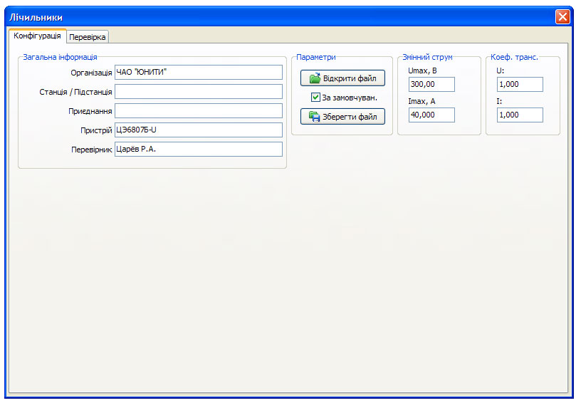
Рис. 38 – Вікно «Лічильники», вкладка «Конфігурація».
На вкладці «Конфігурація» задаються обмеження по напрузі для запобігання можливому виведенню перевірюваного обладнання з ладу великим струмом або напругою, а також коефіцієнти трансформації для випадку, коли використовується трансформатор струму або напруги.
На цій же сторінці вводиться інформація про перевірку: назва електричної станції (підстанції), місцезнаходження провірюваного пристрою; приєднання (наприклад, назва лінії, трансформатора тощо); назва пристрою, що перевіряється; ім'я перевіряльника. Ця інформація разом з результатами перевірки увійде в протокол.
За допомогою кнопок на панелі «Параметри» можна відкрити або зберегти файл зі значеннями для всіх полів модуля. Якщо відмітити галочкою «За умовчанням», при наступному відкритті програми значення за замовчуванням для полів введення будуть взяті з останнього відкритого файлу.
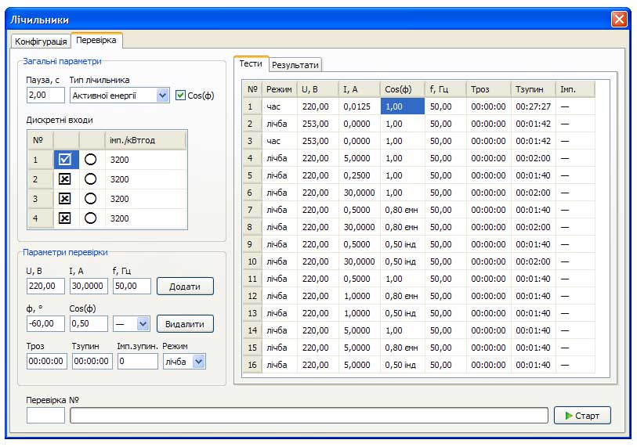
Рис. 39 – Вікно «Лічильники», вкладка «Тести».
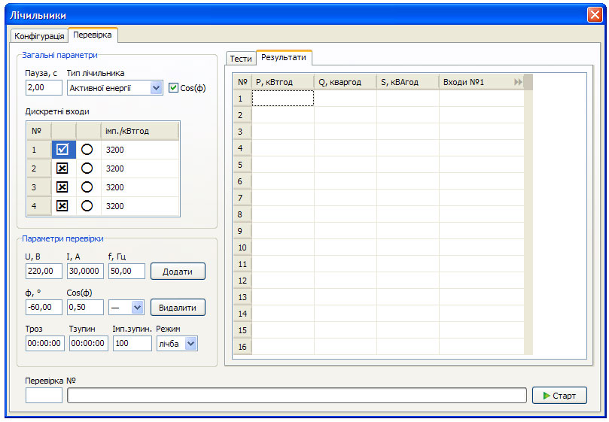
Рис. 40 – Вікно «Лічильники», вкладка «Результати».
На вкладці «Перевірка» в групі полів «Загальні параметри» задаються пауза між перевірками і тип лічильника (активної, реактивної або повної енергії).
Модуль дозволяє здійснювати перевірку одночасно декількох лічильників, якщо їх конструкція дозволяє з'єднати обмотки струму послідовно, а обмотки напруги паралельно. Дискретні входи, під’єднані до телеметричних виходів лічильників, необхідно відзначити галочкою в таблиці «Дискретні входи». Там же вводиться число імпульсів на кіловат-годину для кожного з лічильників і відзначається радіокнопкою (точкою) дискретний вхід еталонного лічильника, відносно якого буде розрахована похибка. Наявність еталонного лічильника не обов'язкова. Якщо він не заданий, похибка визначена відносно фактичної потужності.
Перевірки додаються в таблицю «Тести» кнопкою «Додати». Відредагувати параметри доданої перевірки можна в таблиці, ввівши нові значення безпосередньо в чарунку. Змінювати порядок перевірок можна, перетягуючи рядки в таблиці мишкою. Кнопка «Видалити» видаляє з таблиці ту перевірку, в рядку якої знаходиться в даний момент виділена чарунка.
У нижньому лівому кутку вікна вводяться параметри для нової перевірки: напруга, струм, частота, кут струму відносно напруги або його косинус і квадрант, час розігріву, час зупинки, кількість імпульсів (для зупинки за кількістю імпульсів, а не за часом) , режим перевірки (лічба імпульсів або фіксація часу між імпульсами).
У групі полів «Параметри перевірки» є три поля, пов'язаних з кутом: кут, косинус і квадрант. При введенні кута програма автоматично визначає косинус і квадрант, і навпаки. При цьому в таблиці «Тести» є тільки один спільний стовпець (за замовчуванням стовпець кута). Якщо в групі полів «Загальні параметри» стоїть відповідна галочка, в таблиці «Тести» замість кута відображається косинус і квадрант. При введенні даних безпосередньо в чарунку таблиці квадрант задається після косинуса з клавіатури скороченнями «ємн» або «інд» (пробіли для кутів на межі квадрантів). Косинус може бути негативним, що означає реверс (експорт) енергії.
ЄМН
ЄМН
ІНД
ІНД
ЕКСПОРТ
ІМПОРТ
U
Рис. 41 – Квадранти вимірювання енергії.
Енергія, видана за час розігріву, і отримані під час розігріву імпульси не враховуються програмою.
Час зупинки і кількість імпульсів до зупинки є взаємовиключними параметрами. Час зупинки ігнорується і здійснюється зупинка за кількістю імпульсів, якщо у відповідне поле введено відмінне від нуля число. Відлік імпульсів починається по закінченню часу розігріву.
У результат перевірки, здійсненої в режимі фіксації часу, будуть записані кількість імпульсів, час між останніми двома імпульсами і тривалість останнього імпульсу. Використовуючи зупинку за кількістю імпульсів, в цьому режимі можна дізнатися час між першими двома імпульсами.
У результат перевірки, здійсненої в режимі лічби імпульсів, будуть записані кількість імпульсів, порахована лічильником енергія і похибка.
Перевірку самоходу лічильника можна здійснити в обох режимах, задавши струм рівний нулю.
Перевірку струму запуску необхідно здійснювати в режимі фіксації часу. При цьому можна задати зупинку, як за часом, так і по другому імпульсу.
Перевірку точності необхідно здійснювати в режимі лічби імпульсів. Щоб уникнути перегріву каналу струму, перевірки на високому струмі рекомендується проводити, чергуючи їх з перевірками на низькому струмі. При струмі вищому за 35 А метрологічні параметри ненормовані.

РЕЛЕ КОНТРОЛЮ ІЗОЛЯЦІЇ
Цей модуль дозволяє, використовуючи Електронне навантаження приладу, перевіряти в автоматичному режимі однофазні реле контролю ізоляції постійної і змінної напруги.
Для подання напруги модуль використовує канал напруги. За необхідності можна використовувати джерело оперативного живлення, ввімкнувши його через Головне меню до початку перевірки. Слід враховувати, що на відміну від каналу напруги джерело оперативного живлення здатне видавати лише постійну напругу, а після закінчення перевірки необхідно вимкнути його вручну.
Вікно модуля має 2 вкладки: «Конфігурація» і «Перевірка».
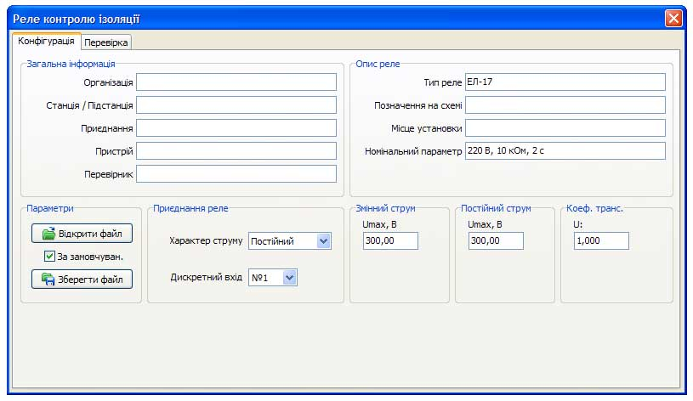
Рис. 42 – Вікно «Реле контролю ізоляції», вкладка «Конфігурація».
На вкладці «Конфігурація» задається обмеження по напрузі для запобігання можливому виведенню перевірюваного обладнання з ладу великою напругою, а також коефіцієнт трансформації для випадку, коли використовується трансформатор напруги, обирається дискретний вхід, до якого приєднаний контакт перевірюваного реле. Тут же вказується характер струму (постійний чи змінний).
У відповідних полях на сторінці вводиться інформація про перевірку: найменування станції (підстанції), приєднання, пристрій, який перевіряється, тип реле, позначення його на схемі, місце установки, номінальний параметр. Ця інформація разом з результатами перевірки ввійде в протокол.
За допомогою кнопок на панелі «Параметри» можна відкрити або зберегти файл зі значеннями для всіх полів модуля. Якщо відмітити галочкою «За умовчанням», при наступному відкритті програми значення за замовчуванням для полів введення будуть взяті з останнього відкритого файлу.
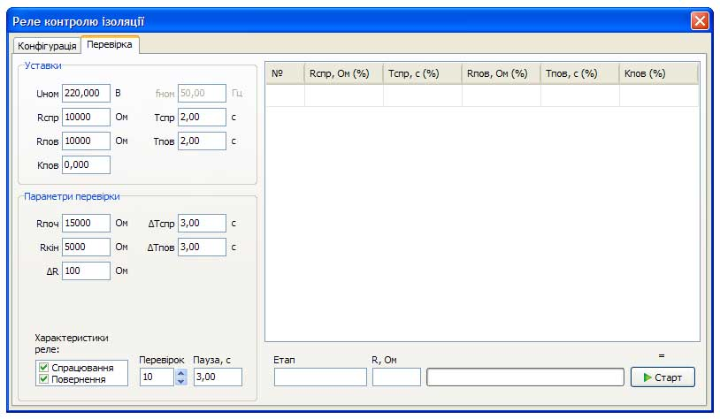
Рис. 43 – Вікно «Реле контролю ізоляції», вкладка «Перевірка».
На вкладці «Перевірка» в панелі «Уставки» задаються уставки реле (опір і час спрацювання, повернення), з якими будуть порівнюватися результати перевірки, і відносно яких будуть розрахована похибка реле, а також номінальні частота і напруга.
У правій частині вкладки розташована таблиця з результатами перевірки, під нею – індикатор процесу і кнопка старту перевірки.
У панелі «Параметри перевірки» задаються кількість перевірок (максимум 10), пауза між перевірками, кроки за часом для етапів перевірки на спрацювання і повернення, початкові і кінцеві значення опору, крок опору.
Повна перевірка складається з 2 етапів: перевірка опору і часу спрацювання, перевірка опору і часу повернення. Кожен з етапів можна пропустити, знявши відповідну галочку в списку «Характеристики реле».
Перевірка здійснюється в ступінчастому ітеративному режимі. Мінімальна величина кроку (сходинки) для Електронного навантаження – 50 Ом. Напрямок зміни опору в цьому модулі строго фіксовано: початкова величина для перевірки на спрацювання повинна бути більшою за кінцеву. При перевірці на повернення зміна опору відбувається в зворотному напрямку – від кінцевої величини до початкової.
Характер струму відображається значком «~» або «=» над кнопкою «Старт», а поточний етап перевірки – в полі «Етап».

РЕДАКТОР СИГНАЛУ
Цей модуль призначений для формування складних сигналів на базі складних гармонік та фрагментів цифрограм, збережених у файлах формату ComTrade.
Вікно модуля має 4 вкладки: «Конфігурація», «ComTrade», «Гармоніки» і «Перевірка».

КОНФІГУРАЦІЯ
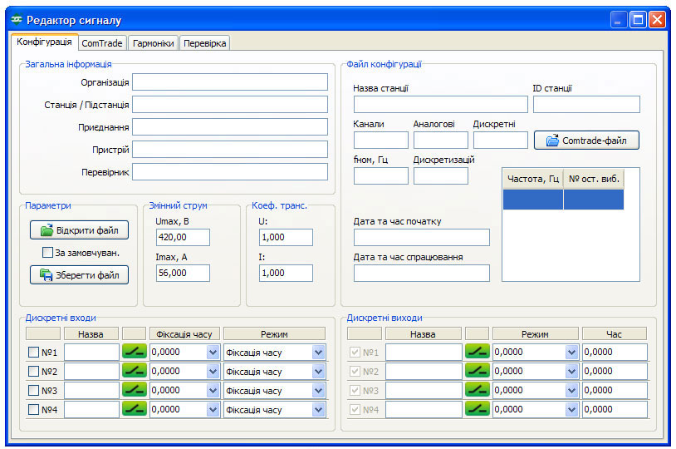
Рис. 44 – Вікно «Редактор сигналу», вкладка «Конфігурація».
На вкладці «Конфігурація» задаються обмеження по струму та напрузі, а також коефіцієнти трансформації для випадку, коли використовується трансформатори струму або напруги, і програмуються дискретні входи та виходи.
На цій же сторінці вводиться інформація про перевірку: назва електричної станції (підстанції), місцезнаходження провірюваного пристрою; приєднання (наприклад, назва лінії, трансформатора тощо); назва пристрою, що перевіряється; ім'я перевіряльника. Ця інформація разом з результатами перевірки увійде в протокол.
За допомогою кнопок на панелі «Параметри» можна відкрити або зберегти файл зі значеннями для всіх полів модуля. Якщо відмітити галочкою «За умовчанням», при наступному відкритті програми значення за замовчуванням для полів введення будуть взяті з останнього відкритого файлу.
Праворуч на вкладці «Конфігурація» виводиться загальна інформація з відкритого ComTrade-файлу: назва станції, її ідентифікатор, кількість аналогових і дискретних каналів, номінальна частота, кількість дискретизацій тощо.

ЦИФРОГРАМИ
Кнопкою «Comtrade-файл» на вкладці «Конфігурація» відкривається потрібний файл конфігурації (*.CFG) міжнародного стандарту ComTrade. В одній папці з файлом конфігурації мусить міститися однойменний файл даних (*.DAT).
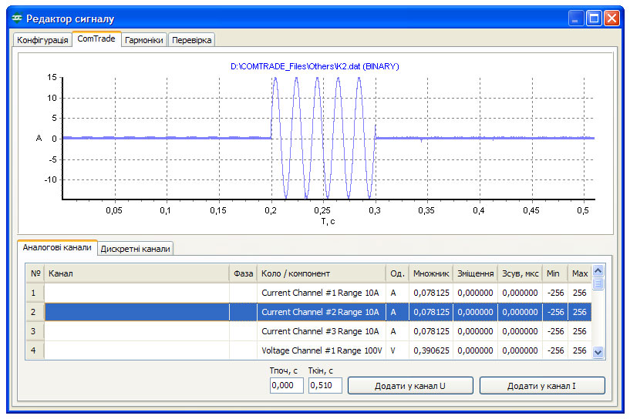
Рис. 45 – Вікно «Редактор сигналу», вкладка «ComTrade».
На вкладці «ComTrade» відображаються всі аналогові і дискретні канали зі завантажених файлів. Вибираючи канал із таблиці і двічі клацаючи на ньому мишкою (або натискаючи «Введення» на клавіатурі), можна подивитися форму сигналу.
Складовою формованого складного сигналу можна зробити весь сигнал обраного каналу з Comtrade-файлу або його частину. Для цього необхідно задати початковий та кінцевий час та натиснути кнопку «Додати у канал U» чи «Додати у канал I».

ГАРМОНІКИ
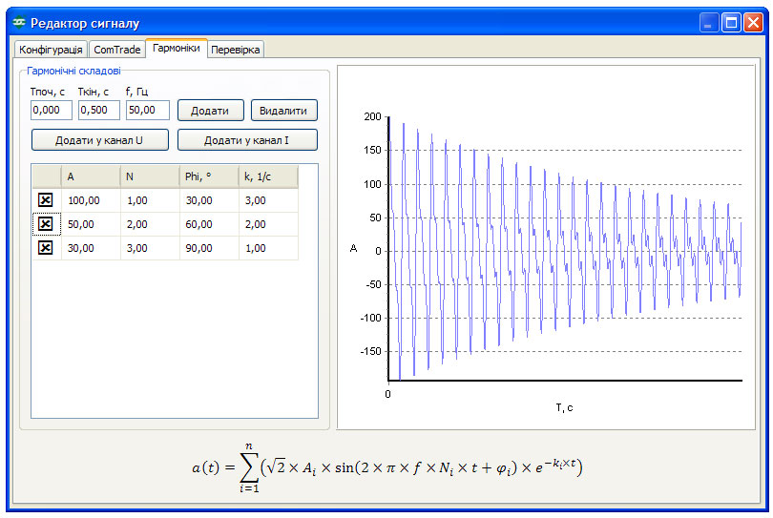
Рис. 46 – Вікно «Редактор сигналу», вкладка «Гармоніки».
Для формування гармоніки необхідно задати базову частоту та початковий і кінцевий час фрагмента, а потім додати у таблицю потрібну кількість гармонічних складових і ввести параметри цих складових. Гармонічні складові додаються у таблицю кнопкою «Додати». Зайві гармонічні складові можна вилучити кнопкою «Видалити».
Складна гармоніка формується як сума гармонічних сигналів вищих гармонік, субгармонік і аперіодичної складової за тією ж формулою, що і в модулі «Гармоніки».
Щоб зробити створену гармоніку складовою формованого складного сигналу, треба натиснути кнопку «Додати у канал U» або «Додати у канал I».

ПЕРЕВІРКА
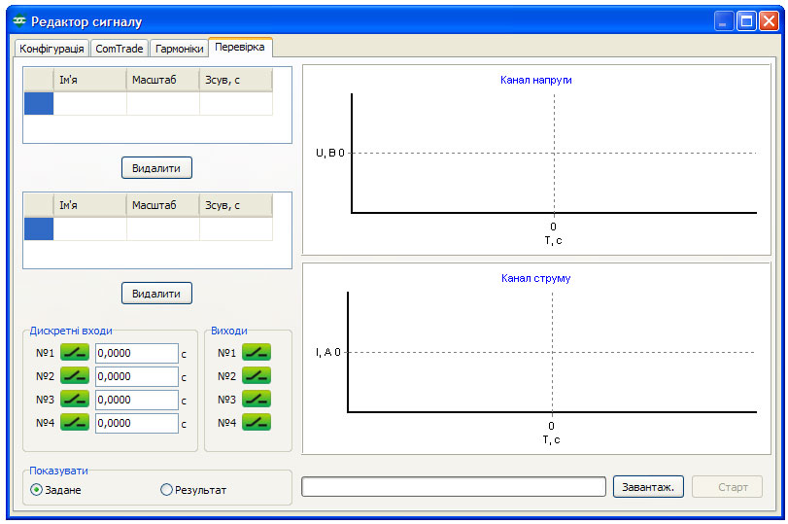
Рис. 47 – Вікно «Редактор сигналу», вкладка «Перевірка».
На вкладці «Перевірка» праворуч відображається форма заданого користувачем складного сигналу: одним кольором (за замовчуванням помаранчевим) зображені окремі складові, а іншим (за замовченням червоним чи синім) – підсумковий сигнал. Відображені складові позначені у відповідній таблиці галочкою; ті, що не відображаються, – хрестиком.
У лівому нижньому кутку розташовані панелі дискретних входів і виходів, де відображається їхній поточний стан і час спрацювання входів. Виходи можна розмикати і замикати, натискаючи на їхні іконки мишкою.
На вкладці «Перевірка» складові сигналів каналів струму та напруги можна масштабувати і зміщувати по осі часу, змінюючи у відповідних таблицях коефіцієнт масштабування і задаючи зсув у секундах. Тут також можна вилучити зайву складову.
Перед запуском генерації необхідно завантажити дані в прилад, натиснувши кнопку «Завантаж.». Після завантаження стає доступною кнопка «Старт».
Генерацію, яка закінчилася за часом, можна здійснювати багаторазово без повторного завантаження. Також можна запрограмувати будь-який з дискретних входів приладу на запуск генерації завантажених сигналів.
Після зупинки генерації кнопками «Стоп» або «Скасувати» необхідне нове завантаження даних в прилад. Після завершення сеансу роботи потрібно натиснути кнопку «Скасувати» для виходу з режиму Цифрограми.

КОНТАКТИ
ПрАТ «ЮНІТІ»
Україна, м. Харків, вул. Проскури, 1
пошта: 61085, м. Харків, а/с 2807
тел.: +38 (057) 714-95-32, 717-99-85
факс: +38 (057) 714-95-32, 758-72-21
e-mail: info@uniti.ua
сайт: www.uniti.ua

Зміст
ВСТУП 1
ТЕХНІЧНИЙ ОПИС 2
СХЕМА УПРАВЛІННЯ 2
КАНАЛ НАПРУГИ 3
КАНАЛ СТРУМУ 3
КАНАЛ ДЖЕРЕЛА ОПЕРАТИВНОГО ЖИВЛЕННЯ 3
ІНСТАЛЯЦІЯ ПРОГРАМИ 4
ЗАГАЛЬНІ ПОЛОЖЕННЯ 5
ГОЛОВНЕ ВІКНО ПРОГРАМИ 5
ВСТАНОВЛЕННЯ ЗВ'ЯЗКУ 8
КАЛІБРУВАННЯ 9
ЗАХИСТИ ТА БЛОКУВАННЯ 10
ДЖЕРЕЛО ОПЕРАТИВНОГО ЖИВЛЕННЯ 11
ЕЛЕКТРОННЕ НАВАНТАЖЕННЯ 11
СИНХРОНІЗАЦІЯ З МЕРЕЖЕЮ 11
СТАНДАРТНИЙ ПАКЕТ ПРОГРАМ 12
РУЧНЕ КЕРУВАННЯ 13
ДИСКРЕТНІ ВХОДИ ТА ВИХОДИ 14
РУЧНА ЗМІНА КООРДИНАТ 15
АВТОМАТИЧНА ЗМІНА КООРДИНАТ 16
ПЕРЕВІРКА АВТОМАТИЧНИХ ВИМИКАЧІВ 17
ПЕРЕВІРКА БЛОКУ ШУНТУВАННЯ / ДЕШУНТУВАННЯ 17
ПРОСТІ РЕЛЕ 18
РЕЛЕ НАПРУГИ 20
РЕЛЕ СТРУМУ 20
РЕЛЕ ЧАСТОТИ 20
РЕЛЕ ПОТУЖНОСТІ 21
ІНТЕРФЕЙС 21
АЛГОРИТМИ ПЕРЕВІРОК 24
СТРУМОВИЙ ЗАХИСТ 25
ХАРАКТЕРИСТИКИ 26
ПЕРЕВІРКА 27
ГАРМОНІКИ 29
ЗАДАННЯ ГАРМОНІЧНОГО СИГНАЛУ 31
ЦИФРОГРАМИ 32
COMTRADE-ФАЙЛИ 33
СКЛАДЕНИЙ РЕЖИМ 35
ДОДАТКОВИЙ ПАКЕТ ПРОГРАМ 38
РЕЛЕ ЧАСУ 39
УПОВІЛЬНЕНІ РЕЛЕ 41
РЕЛЕ ПУЛЬСАЦІЙ 44
РЕЛЕ З УТРИМАННЯМ 45
ДВОПОЗИЦІЙНІ РЕЛЕ 47
УНІФІКОВАНЕ РЕЛЕ ЧАСТОТИ (УРЧ-3М) 49
ІНТЕРФЕЙС 49
АЛГОРИТМИ ПЕРЕВІРОК 50
ЛІЧИЛЬНИКИ 69
РЕЛЕ КОНТРОЛЮ ІЗОЛЯЦІЇ 73
РЕДАКТОР СИГНАЛУ 75
КОНФІГУРАЦІЯ 75
ЦИФРОГРАМИ 76
ГАРМОНІКИ 77
ПЕРЕВІРКА 78
КОНТАКТИ 79

